МИНИСТЕРСТВО ОБРАЗОВАНИЯ КИРОВСКОЙ ОБЛАСТИ

Кировское областное государственное профессиональное образовательное

бюджетное учреждение

«Слободской колледж педагогики и социальных отношений»

**ОТЧЕТ**

**по учебной практике**

**ПМ01. Разработка модулей программного обеспечения для компьютерных систем**

**Тема: «Разработка программного модуля «Автоматизация складского учета»**

Студент

Квакин Александр Дмитриевич

Группа 21П-1

Специальность 09.02.07 Информационные системы и программирование

Руководитель практики от колледжа:

*Махнев Александр Анатольевич*

/

Подпись расшифровка

2025 уч. год

**СОДЕРЖАНИЕ**

1. СВЕДЕНИЯ ОБ ОРГАНИЗАЦИИ (БАЗЕ ПРАКТИКИ)
2. РАЗРАБОТКА И АНАЛИЗ ТЕХНИЧЕСКОГО ЗАДАНИЯ
3. РАЗРАБОТКА ПРОГРАММНОГО МОДУЛЯ ПО АЛГОРИТМУ В СООТВЕТСТВИИ ТЕХНИЧЕСКОМУ ЗАДАНИЮ
4. ОФОРМЛЕНИЕ ДОКУМЕНТАЦИИ НА ПРОГРАММНЫЙ МОДУЛЬ
5. ВЫПОЛНЕНИЕ ОТЛАДКИ ПРОГРАММНОГО МОДУЛЯ
6. ВЫПОЛНЕНИЕ ТЕСТИРОВАНИЯ ПРОГРАММНОГО МОДУЛЯ
7. ОФОРМЛЕНИЕ РЕЗУЛЬТАТОВ ТЕСТИРОВАНИЯ
8. РАЗРАБОТКА ПРОГРАММНОГО МОДУЛЯ ДЛЯ МОБИЛЬНОГО УСТРОЙСТВА
9. ПРОВЕРКА РАБОТОСПОСОБНОСТИ ПРОГРАММНОГО МОДУЛЯ НА МОБИЛЬНОМ УСТРОЙСТВЕ ИЛИ ЭМУЛЯТОРЕ
10. ЗАКЛЮЧЕНИЕ.
11. ПРИЛОЖЕНИЯ К ОТЧЕТУ.
12. **СВЕДЕНИЯ ОБ ОРГАНИЗАЦИИ (БАЗЕ ПРАКТИКИ)**

Наименование базы практики – Кировское областное государственное

профессиональное образовательное бюджетное учреждение «Слободской колледж педагогики и социальных отношений» (КОГПОБУ СКПиСО).

* Адрес – Кировская область, г. Слободской, ул. Рождественская, д. 69.
* ФИО руководителя (директора) – Шеренцова Ольга Михайловна.
* Телефон директора +79014791707.

Образование в КОГПОБУ СКПиСО ориентировано на массовое обучение специалистов с рабочими навыками. Половина учебного времени отводится на практические работы в лабораториях. Это помогает выпускникам органично и быстро включаться в трудовые процессы на новых местах работы.

Схема организационной структуры представлена на рисунке 1.

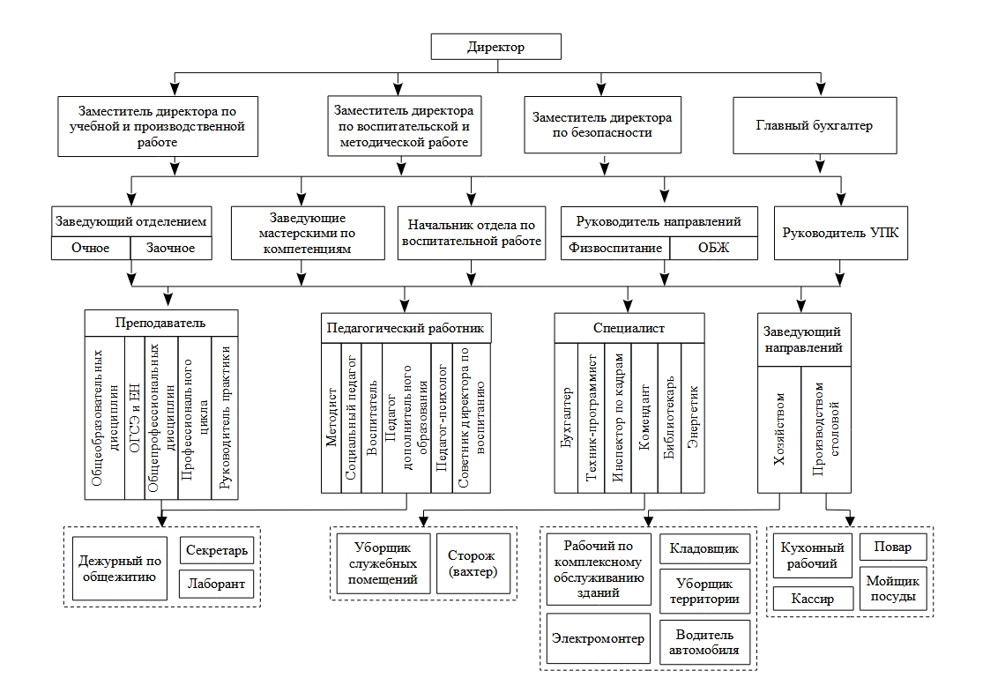

Рисунок 1 - схема организационной структуры

1. **РАЗРАБОТКА И АНАЛИЗ ТЕХНИЧЕСКОГО ЗАДАНИЯ**

На данном этапе было проведено детальное изучение предоставленного технического задания (ТЗ). В рамках анализа ТЗ были уточнены ключевые требования к базе данных, определены основные сущности, их атрибуты и взаимосвязи. Для визуализации процессов и структуры данных были разработаны следующие диаграммы:

**Диаграмма вариантов использования** — для отображения основных сценариев взаимодействия пользователей с системой (рисунок 2.1).

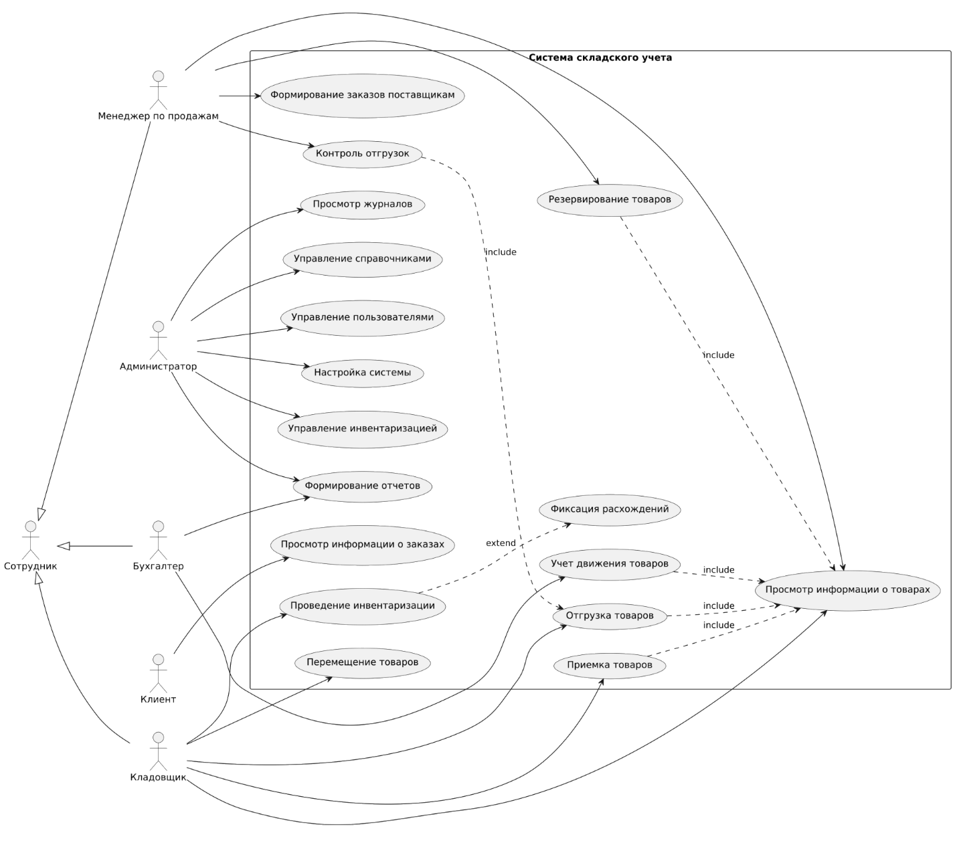

Рисунок 2.1 - Диаграмма вариантов использования

**Диаграмма последовательности** — для демонстрации последовательности действий и взаимодействия между компонентами системы (рисунок 2.2).

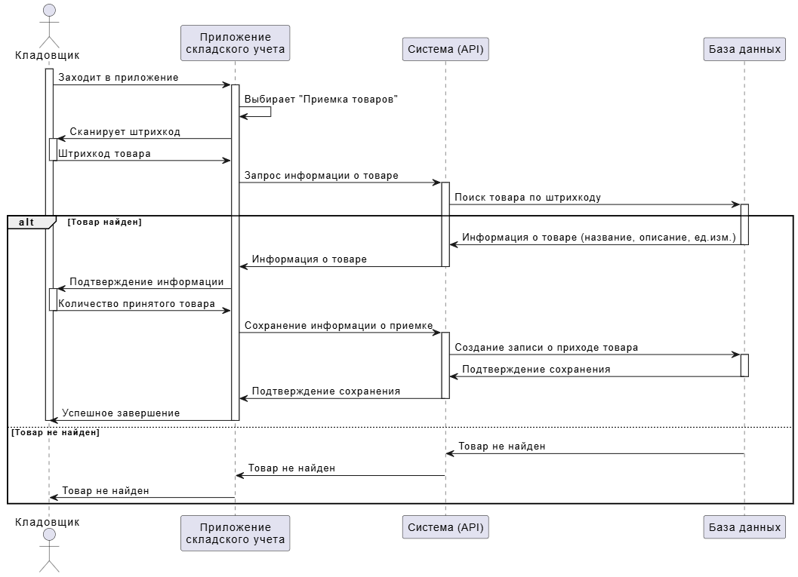

Рисунок 2.2 - Диаграмма последовательности (приемка товаров)

**Диаграмма видов деятельности** — для описания бизнес-процессов и workflow (рисунок 2.3).

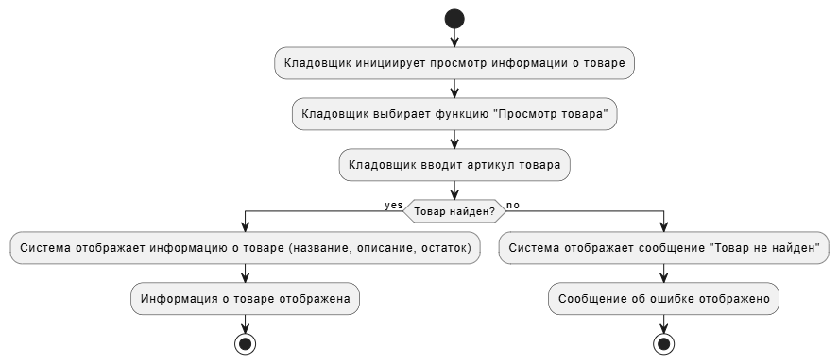

Рисунок 2.3 - Диаграмма видов деятельности (инвентаризация)

**ER-диаграмма** — для проектирования структуры базы данных, включая сущности, их атрибуты и связи (рисунок 2.4).

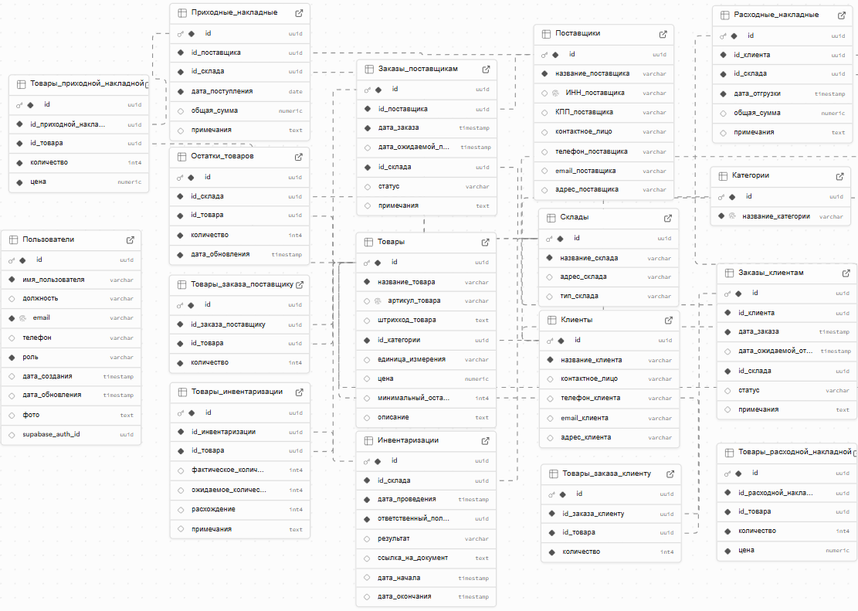

Рисунок 2.4 - Диаграмма базы данных

На основе анализа ТЗ и разработанных диаграмм были сформулированы уточненные требования к реализации базы данных. Также был произведен выбор онлайн платформы supabase и БД (Postgres). Подготовлена основа для следующего этапа — непосредственного создания базы данных.

1. **РАЗРАБОТКА ПРОГРАММНОГО МОДУЛЯ ПО АЛГОРИТМУ В СООТВЕТСТВИИ ТЕХНИЧЕСКОМУ ЗАДАНИЮ**

На данном этапе была выполнена разработка программного модуля, включающего API supabase, библиотеку для работы с данными и настольное приложение, в строгом соответствии с техническим заданием. Основной задачей было реализовать функционал, который обеспечивает корректную работу системы и ее интеграцию с другими компонентами.

**Настройка API**

В Supabase в модуле «Bucket» было создано хранилище «barcode» для qr-кодов товаров (Рисунок 3.1). Ссылки на qr-коды хранятся в таблице «Товары», в поле «штрихкод_товара».

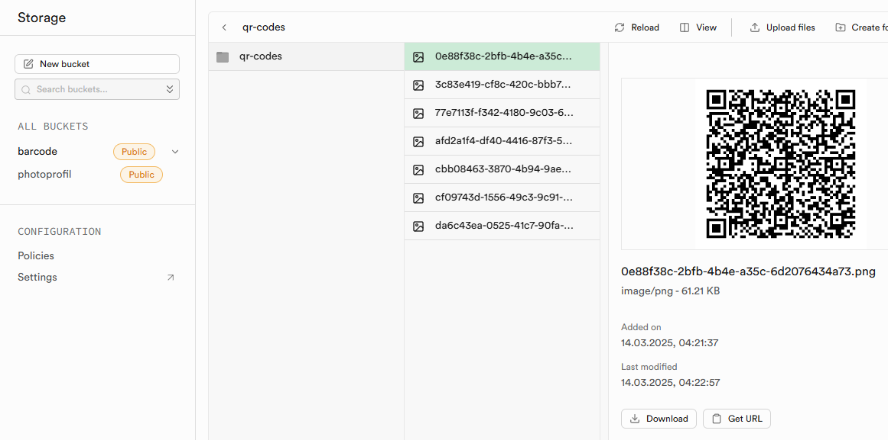

Рисунок 3.1 – Хранилище «barcode»

Аналогичным образом было реализовано хранение аватарок пользователей в bucket «photoprofil» и хранение ссылок на изображения в таблице «Пользователи» (Рисунок 3.2).

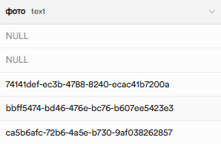

Рисунок 3.2 – Поле в таблице «Пользователи» для хранения ссылки на аватар

**Создание библиотеки**

Библиотека для работы с данными со складов была разработана на языке программирования C# и с использованием БД при помощи API Supabase. Она включает следующие методы:

* Подсчет количества товаров (общее) по складам (один товар на всех складах) и на складе (сумма позиций)
* Подсчет суммы стоимости товаров на складе и по складам
* Подсчет товара по категориям на складе и по складам

Методы библиотеки реализованы с использованием перегрузки, что позволяет гибко работать с различными типами данных (Рисунок 3.3).

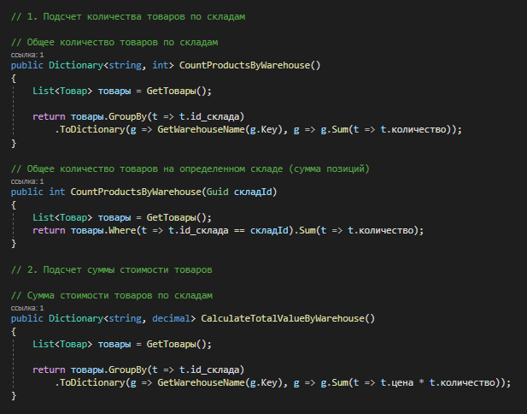

Рисунок 3.3 – Методы библиотеки

Было создано приложения для тестирования работоспособности библиотеки (Рисунок 3.4).

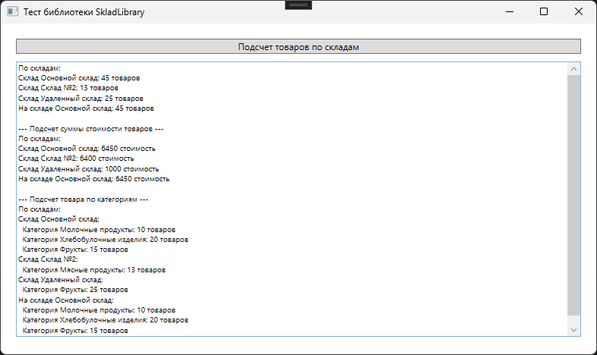

Рисунок 3.4 – Тестирование библиотеки

**Создание настольного приложения**

Настольное приложение было разработано с использованием WPF на языке программирования C# (Рисунок 3.5).

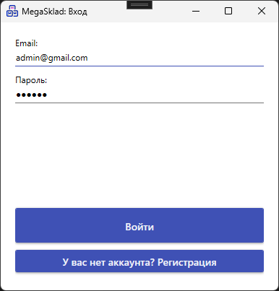

Рисунок 3.5 – Настольное приложение, окно авторизации

Основные функции приложения:

* Двухфакторная аутентификация — для повышения безопасности системы.
* Разграничение по ролям — реализованы роли Администратора, Кладовщика, Менеджера по продажам и Бухгалтера с соответствующими правами доступа:
* Администратор — управление складами, товарами, клиентами, поставщиками и пользователями системы.
* Кладовщик — оформление приходных и расходных накладных, отправка отчетов по инвентаризации, формирование штрихкодов (QR-кодов) для товаров.
* Менеджер по продажам — формирование заказов поставщикам и клиентам, просмотр содержимого складов, контроль накладных и заказов, регистрация клиентов и поставщиков.
* Бухгалтер — формирование отчетов по складам (сумма, количество, категория), отчетов по оборотам и остаткам, проведение инвентаризации.
* Функции поиска и сортировки — реализованы для работы с данными (заказы, накладные, товары).
* Подключение к базе данных — приложение работает через API Supabase.
* Профиль пользователя — реализовано окно профиля с возможностью редактирования данных пользователя.

Результатом этапа стал полностью функциональный программный модуль, включающий API, библиотеку для работы с данными и настольное приложение, соответствующие всем требованиям ТЗ. Модуль готов к дальнейшему тестированию и отладке.

1. **ОФОРМЛЕНИЕ ДОКУМЕНТАЦИИ НА ПРОГРАММНЫЙ МОДУЛЬ**

**Руководство оператора для настольного приложения** "MegaSklad"

**Назначение руководства.** Это руководство предназначено для операторов настольного приложения "MegaSklad" и содержит инструкции по установке, запуску и эффективному использованию всех функций приложения.

**Описание приложения."**MegaSklad" - это настольное приложение, предназначенное для автоматизации учета и управления складскими операциями. Оно предоставляет инструменты для ведения учета товаров, управления заказами, формирования отчетов и выполнения других задач, связанных с работой склада.

**Целевая аудитория.** Данное руководство предназначено для следующих категорий пользователей:

* Администраторы
* Бухгалтеры
* Менеджеры по продажам
* Кладовщики

**Требования к системе:**

* Операционная система: Windows 7 или более поздняя версия
* Процессор: Intel Pentium 4 или AMD Athlon 64 (или более поздние модели) с тактовой частотой 2 ГГц или выше.
* Оперативная память: 4Гб или больще.
* Свободное место на диске: Минимум 500 МБ свободного места на диске для установки приложения. Дополнительное место может потребоваться для хранения данных и отчетов.
* .NET Framework: 4.8 или более поздняя версия
* Подключение к сети Интернет (для авторизации и синхронизации с базой данных Supabase)

**Установка приложения**. Получите установочный файл приложения "MegaSklad" от вашего системного администратора, дважды щелкните по установочному файлу, чтобы запустить процесс установки, следуйте инструкциям на экране.При необходимости, подтвердите установку необходимых компонентов (.NET Framework). По завершении установки на рабочем столе появится ярлык для запуска приложения "MegaSklad".

**Запуск приложения.** Дважды щелкните по ярлыку "MegaSklad" на рабочем столе, чтобы запустить приложение.

**Авторизация.**

* После запуска приложения откроется окно авторизации (Рисунок 4.1).
* Введите свой email и пароль в соответствующие поля.
* Нажмите кнопку "Войти".



Рисунок 4.1 – Окно авторизации

Если у вас нет учетной записи, нажмите кнопку "Регистрация" и заполните все поля (Рисунок 4.2). После регистрации вам придет письмо на почту с подтверждением аккаунта. После подтверждения обратитесь к администратору, чтобы он проверил ваши данные и активировал ваш аккаунт.

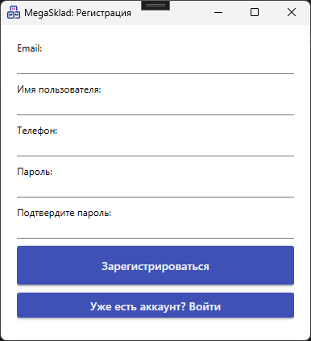

Рисунок 4.2 – Окно регистрации

После успешной регистрации вам необходимо будет подтвердить свою почту, а также обратиться к администратору за получением прав.

**Администратор. Профиль.**

В главном меню выберите пункт "Профиль". Откроется окно с информацией о вашем профиле (Рисунок 4.3), которую можно отредактировать, нажав на кнопку «Редактировать профиль». Также можно выйти из аккаунта, нажав «Выйти из аккаунта».

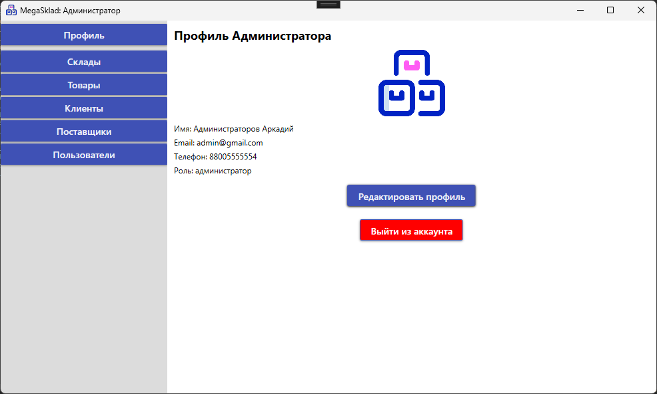

Рисунок 4.3 – Профиль администратора

**Администратор. Склады.**

В главном меню выберите пункт "Склады". Откроется таблица со списком складов (Рисунок 4.4). Здесь можно добавить, отредактировать или удалить склад.

* **Добавить склад:** Нажмите кнопку "Добавить". Заполните все поля и нажмите "Сохранить" (Рисунок 4.5).
* **Редактировать склад:** Выберите нужный склад в таблице и нажмите кнопку "Редактировать". Измените нужные поля в открывшемся окне и нажмите "Сохранить".
* **Удалить склад:** Выберите нужный склад в таблице и нажмите кнопку "Удалить". Подтвердите удаление в открывшемся окне.

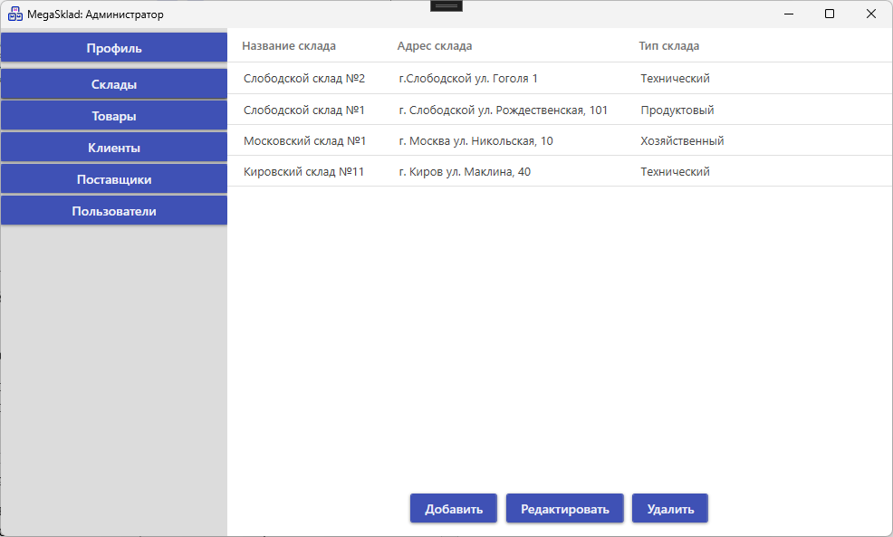

Рисунок 4.4 – Окно со складами

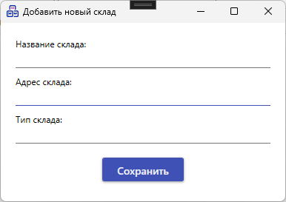

Рисунок 4.5 – Окно добавления нового склада

**Администратор. Товары.**

В главном меню выберите пункт "Товары". Откроется таблица со списком товаров (Рисунок 4.6). Здесь можно добавить, отредактировать или удалить товар.

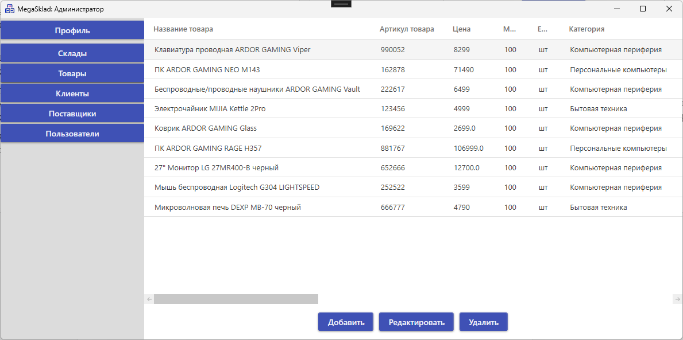

Рисунок 4.6 – Окно с товарами

* **Добавить товар:** Нажмите кнопку "Добавить". Заполните все поля и нажмите "Сохранить".
* **Редактировать товар:** Выберите нужный товар в таблице и нажмите кнопку "Редактировать". Измените нужные поля в открывшемся окне и нажмите "Сохранить" (Рисунок 4.7).

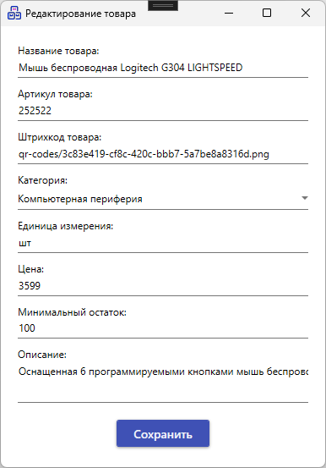

Рисунок 4.7 – Окно редактирования товаров

* **Удалить товар:** Выберите нужный товар в таблице и нажмите кнопку "Удалить". Подтвердите удаление в открывшемся окне.

**Администратор. Клиенты.**

В главном меню выберите пункт "Клиенты". Откроется таблица со списком клиентов (Рисунок 4.8). Здесь можно добавить, отредактировать или удалить клиента.

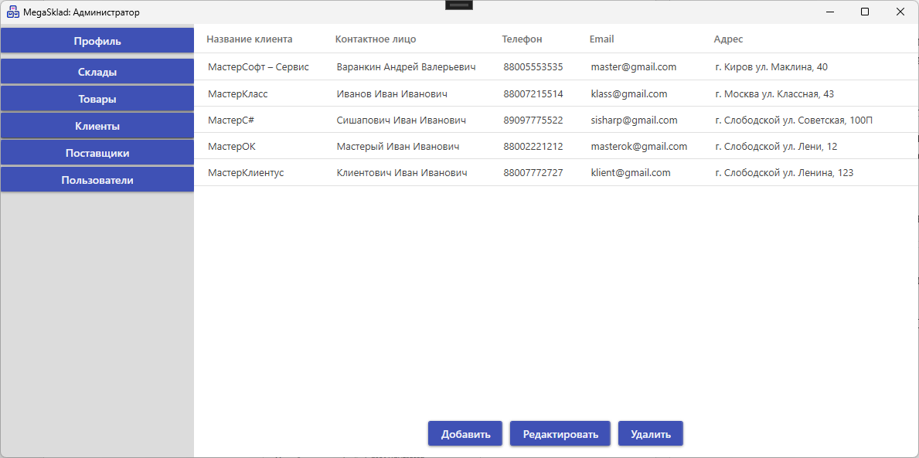

Рисунок 4.8 – Окно с клиентами

* **Добавить клиента:** Нажмите кнопку "Добавить". Заполните все поля и нажмите "Сохранить" (Рисунок 4.9).

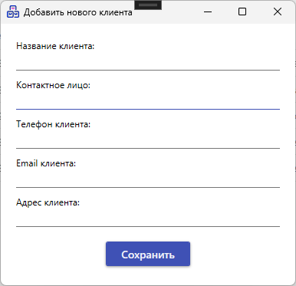

Рисунок 4.9 – Окно добавления нового клиента

* **Редактировать клиента:** Выберите нужного клиента в таблице и нажмите кнопку "Редактировать". Измените нужные поля в открывшемся окне и нажмите "Сохранить".
* **Удалить клиента:** Выберите нужного клиента в таблице и нажмите кнопку "Удалить". Подтвердите удаление в открывшемся окне.

**Администратор. Поставщики.**

В главном меню выберите пункт "Поставщики". Откроется таблица со списком поставщиков (Рисунок 4.10). Здесь можно добавить, отредактировать или удалить поставщика.

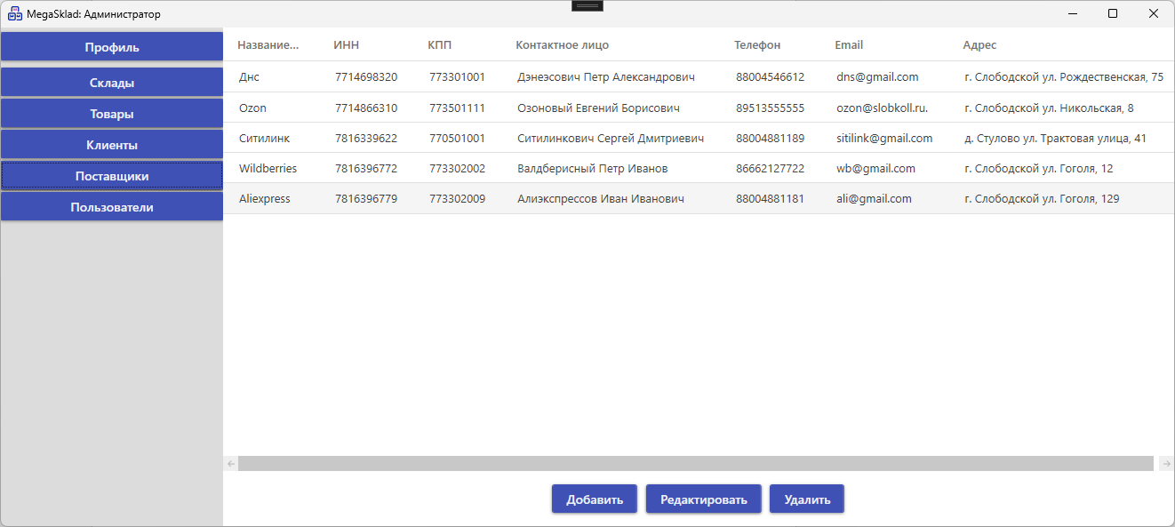

Рисунок 4.10 – Окно c поставщиками

* **Добавить поставщика:** Нажмите кнопку "Добавить". Заполните все поля и нажмите "Сохранить" (Рисунок 4.11).

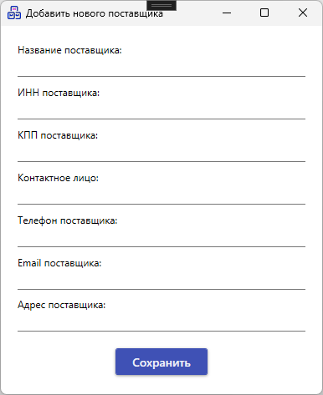

Рисунок 4.11 – Окно добавления нового поставщика

* **Редактировать поставщика:** Выберите нужного поставщика в таблице и нажмите кнопку "Редактировать". Измените нужные поля в открывшемся окне и нажмите "Сохранить".
* **Удалить поставщика:** Выберите нужного поставщика в таблице и нажмите кнопку "Удалить". Подтвердите удаление в открывшемся окне.

**Администратор. Пользователи.**

В главном меню выберите пункт "Пользователи". Откроется таблица со списком пользователей (Рисунок 4.12). Здесь можно добавить, отредактировать или удалить пользователя.

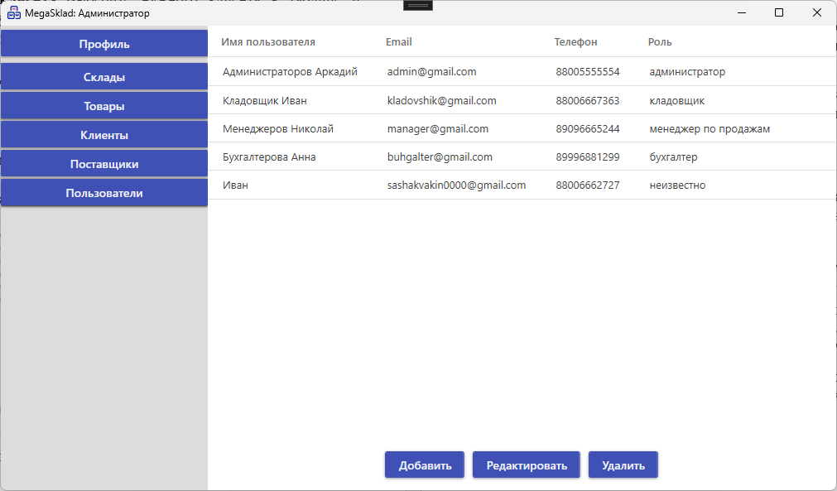

Рисунок 4.12 – Окно c пользователями

* **Добавить пользователя:** Нажмите кнопку "Добавить". Заполните все поля и нажмите "Сохранить" (Рисунок 4.13).
* **Редактировать пользователя:** Выберите нужного пользователя в таблице и нажмите кнопку "Редактировать". Измените нужные поля в открывшемся окне и нажмите "Сохранить".
* **Удалить пользователя:** Выберите нужного пользователя в таблице и нажмите кнопку "Удалить". Подтвердите удаление в открывшемся окне.

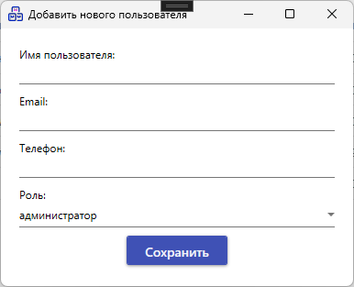

Рисунок 4.13 – Окно добавления нового пользователя

**Кладовщик. Профиль.**

В главном меню выберите пункт "Профиль". Откроется окно с информацией о вашем профиле (Рисунок 4.14), которую можно отредактировать, нажав на кнопку "Редактировать профиль". Также можно выйти из аккаунта, нажав кнопку "Выйти из аккаунта".

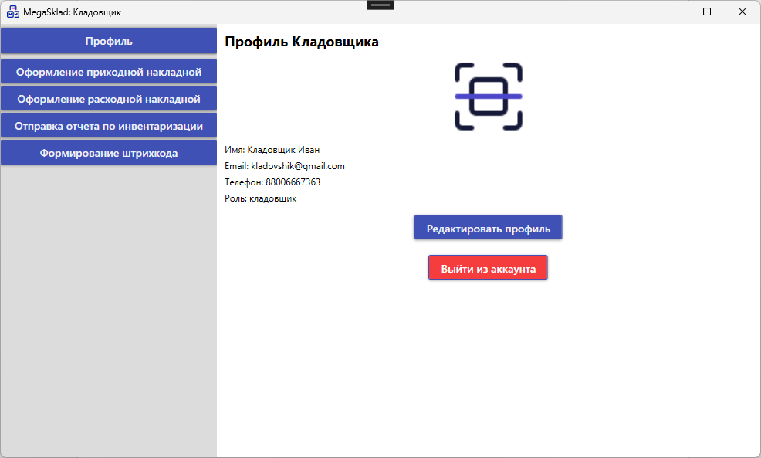

Рисунок 4.14 – Окно «Профиль» кладовщика

**Кладовщик. Приходная накладная.**

В главном меню выберите пункт "Оформление приходной накладной". Откроется форма для создания приходной накладной (Рисунок 15).

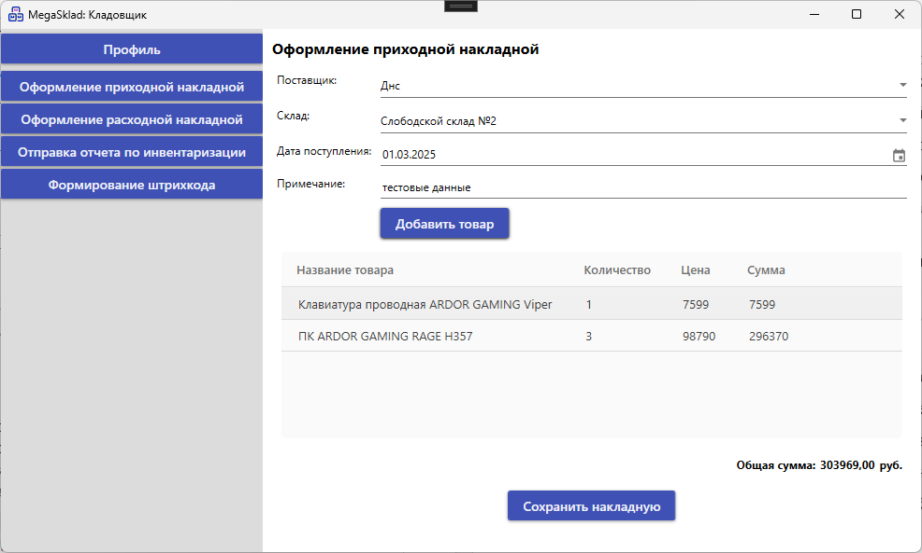

Рисунок 4.15 – Оформление прикладной накладной

* **Заполнение информации о накладной:**
  + Выберите поставщика из выпадающего списка "Поставщик".
  + Выберите склад из выпадающего списка "Склад".
  + Укажите дату поступления товара, используя элемент выбора даты "Дата поступления".
  + При необходимости, добавьте примечание в поле "Примечание".
* **Добавление товаров:**
  + Нажмите кнопку "Добавить товар". Откроется окно добавления товара в накладную.
  + Выберите товар из выпадающего списка "Товар".
  + Укажите количество товара в поле "Количество".
  + Укажите цену за единицу товара в поле "Цена".
  + Нажмите кнопку "Добавить" в окне добавления товара.
  + Добавленный товар появится в таблице "Товары в накладной".
* **Удаление товара из накладной:**
  + Выберите товар в таблице "Товары в накладной".
  + Нажмите кнопку "Удалить товар".
* **Сохранение накладной:** после заполнения всей необходимой информации и добавления товаров, нажмите кнопку "Сохранить накладную".

**Кладовщик. Расходная накладная.**

В главном меню выберите пункт "Оформление расходной накладной". Откроется форма для создания расходной накладной (Рисунок 4.16).

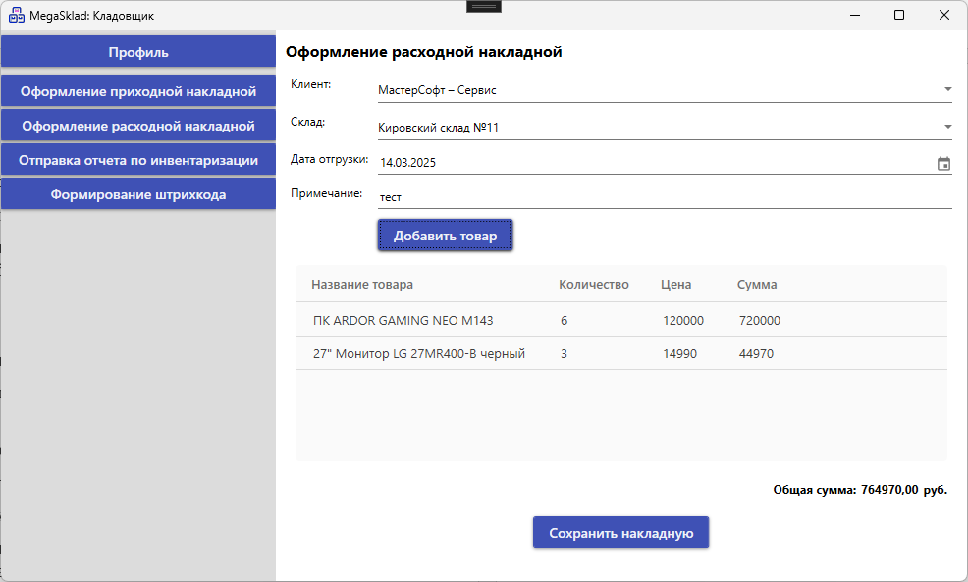

Рисунок 4.16 – Оформление расходной накладной

* **Заполнение информации о накладной:**
  + Выберите клиента из выпадающего списка "Клиент".
  + Выберите склад из выпадающего списка "Склад".
  + Укажите дату отгрузки товара, используя элемент выбора даты "Дата отгрузки".
  + При необходимости, добавьте примечание в поле "Примечание".
* **Добавление товаров:**
  + Нажмите кнопку "Добавить товар". Откроется окно добавления товара в накладную.
  + Выберите товар из выпадающего списка "Товар".
  + Укажите количество товара в поле "Количество".
  + Укажите цену за единицу товара в поле "Цена".
  + Нажмите кнопку "Добавить" в окне добавления товара.
  + Добавленный товар появится в таблице "Товары в накладной".
* **Удаление товара из накладной:**
  + Выберите товар в таблице "Товары в накладной".
  + Нажмите кнопку "Удалить товар".
* **Сохранение накладной:** после заполнения всей необходимой информации и добавления товаров, нажмите кнопку "Сохранить накладную".

**Кладовщик. Инвентаризация.**

В главном меню выберите пункт "Отправка отчета по инвентаризации". Откроется форма для проведения инвентаризации (Рисунок 4.17).

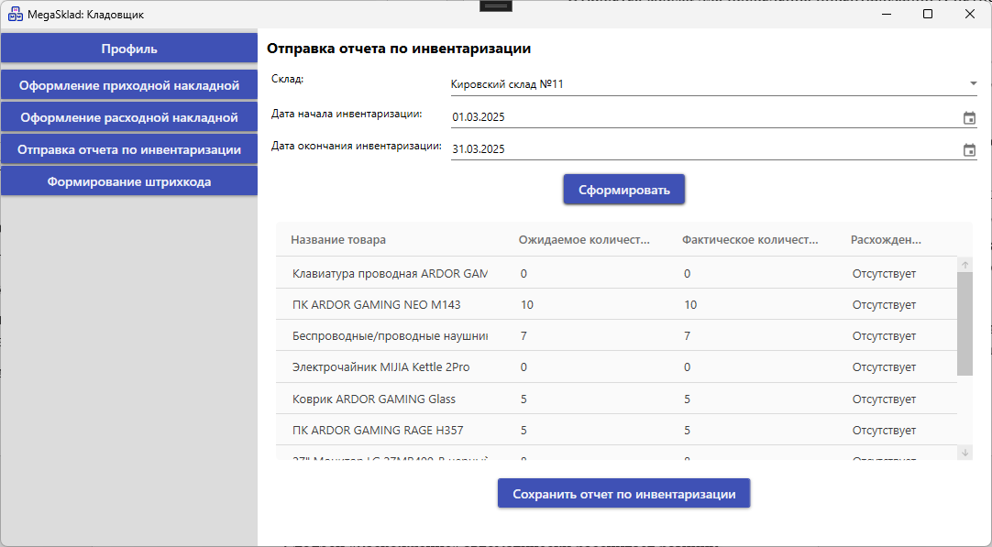

Рисунок 4.17 – Отправка отчета по инвентаризации

* **Заполнение данных для инвентаризации:**
  + Выберите склад из выпадающего списка "Склад".
  + Укажите дату начала инвентаризации в поле "Дата начала инвентаризации".
  + Укажите дату окончания инвентаризации в поле "Дата окончания инвентаризации".
* **Формирование списка товаров для инвентаризации:**
  + Нажмите кнопку "Сформировать". В таблице "Товары для инвентаризации" будет отображен список товаров, находящихся на выбранном складе, с указанием ожидаемого количества.
* **Ввод фактического количества товаров:**
  + В столбце "Фактическое количество" для каждого товара укажите фактическое количество товара, обнаруженное в результате инвентаризации.
  + Столбец "Расхождение" автоматически рассчитает разницу между ожидаемым и фактическим количеством.
  + При необходимости добавьте примечания в столбец "Примечания" для каждого товара.
* **Сохранение отчета по инвентаризации:**
  + После заполнения всех необходимых данных нажмите кнопку "Сохранить отчет по инвентаризации".

**Кладовщик. QR-код.**

В главном меню выберите пункт "Формирование штрихкода". Откроется форма для работы со штрихкодами (Рисунок 4.18).

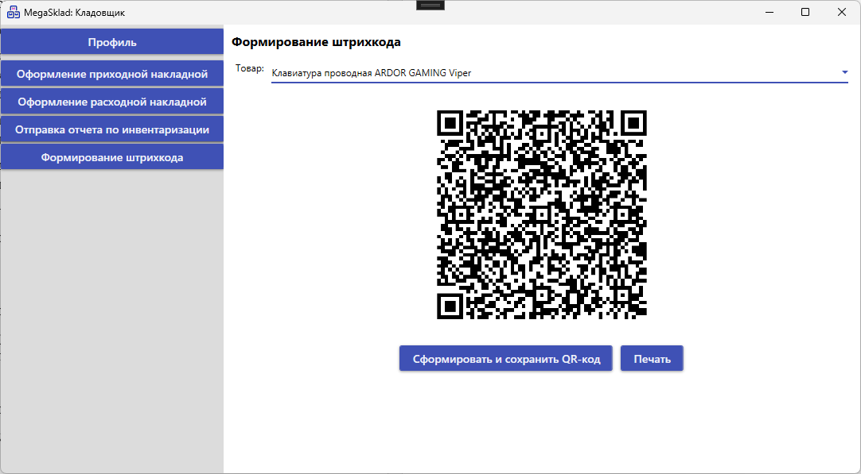

Рисунок 4.18 – Окно «Формирование QR-кода»

* **Просмотр QR-кода:**
  + Выберите товар из выпадающего списка "Товар".
  + QR-код для выбранного товара будет отображен в области "QR-код", если он имеется.
* **Генерация QR-кода:**
  + Нажмите кнопку "Сформировать и сохранить QR-код". Будет сгенерирован новый QR-код
* **Печать QR-кода:**
  + Нажмите кнопку "Печать". Откроется окно предварительного просмотра печати.
  + Настройте параметры печати и нажмите кнопку "Печать".
* **Сохранить QR-код в хранилище:**
  + Нажмите кнопку "Сохранить QR-код в хранилище". На картинке изменится QR-код на добавленный.

**Менеджер по продажам. Профиль.**

В главном меню выберите пункт "Профиль". Откроется окно с информацией о вашем профиле (Рисунок 4.19), которую можно отредактировать, нажав на кнопку "Редактировать профиль". Также можно выйти из аккаунта, нажав кнопку "Выйти из аккаунта".

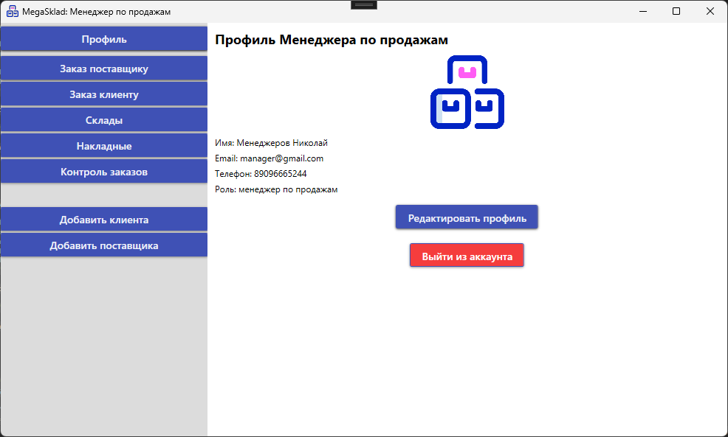

Рисунок 4.19 – Профиль менеджера по продажам

**Менеджер по продажам. Заказ поставщику.**

В главном меню выберите пункт "Заказ поставщику". Откроется форма для формирования заказа поставщику (Рисунок 4.20).

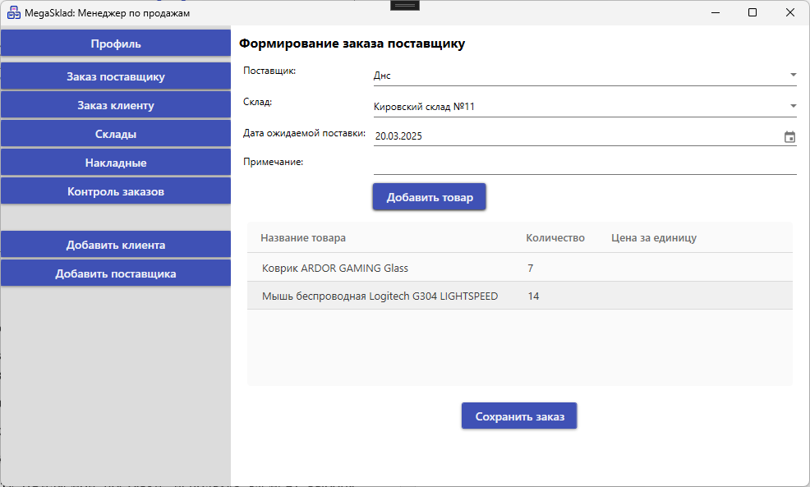

Рисунок 4.20 – Окно «Заказ поставщику»

* **Заполнение информации о заказе:**
  + Выберите поставщика из выпадающего списка "Поставщик".
  + Выберите склад из выпадающего списка "Склад".
  + Укажите дату ожидаемой поставки, используя элемент выбора даты "Дата ожидаемой поставки".
  + При необходимости, добавьте примечание в поле "Примечание".
* **Добавление товаров:**
  + Нажмите кнопку "Добавить товар". Откроется окно добавления товара в заказ.
  + Выберите товар из выпадающего списка "Товар".
  + Укажите количество товара в поле "Количество".
  + Нажмите кнопку "Добавить" в окне добавления товара.
  + Добавленный товар появится в таблице "Товары в заказе".
* **Сохранение заказа:** после заполнения всей необходимой информации и добавления товаров, нажмите кнопку "Сохранить заказ".

**Менеджер по продажам. Заказ клиенту.**

В главном меню выберите пункт "Заказ клиенту". Откроется форма для формирования заказа клиенту (Рисунок 4.21).

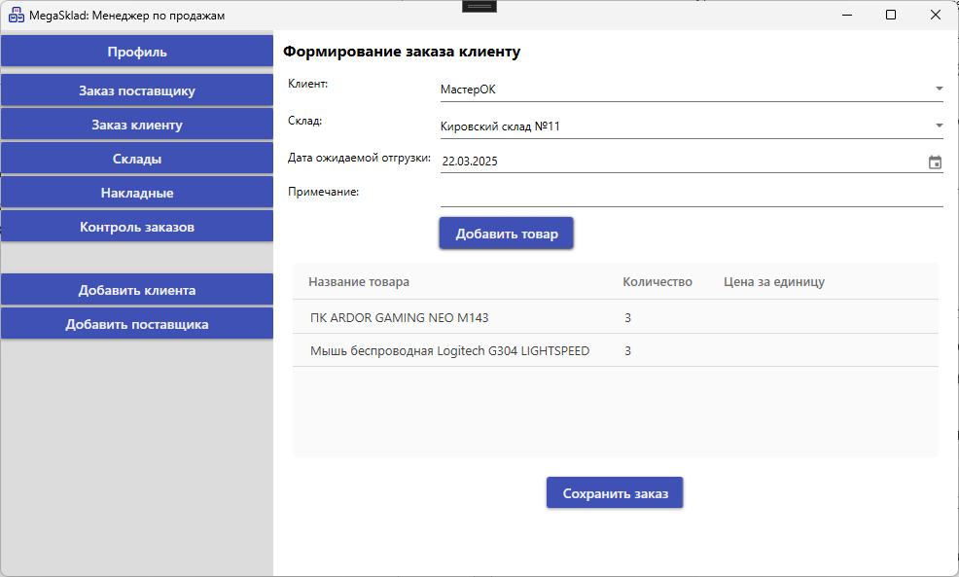

Рисунок 4.21 – Окно «Заказ клиенту»

* **Заполнение информации о заказе:**
  + Выберите клиента из выпадающего списка "Клиент".
  + Выберите склад из выпадающего списка "Склад".
  + Укажите дату ожидаемой отгрузки, используя элемент выбора даты "Дата ожидаемой отгрузки".
  + При необходимости, добавьте примечание в поле "Примечание".
* **Добавление товаров:**
  + Нажмите кнопку "Добавить товар". Откроется окно добавления товара в заказ.
  + Выберите товар из выпадающего списка "Товар".
  + Укажите количество товара в поле "Количество".
  + Нажмите кнопку "Добавить" в окне добавления товара.
  + Добавленный товар появится в таблице "Товары в заказе".
* **Сохранение заказа:** после заполнения всей необходимой информации и добавления товаров, нажмите кнопку "Сохранить заказ".

**Менеджер по продажам. Склады**

В главном меню выберите пункт "Склады". Откроется таблица с информацией о складах (Рисунок 4.22).

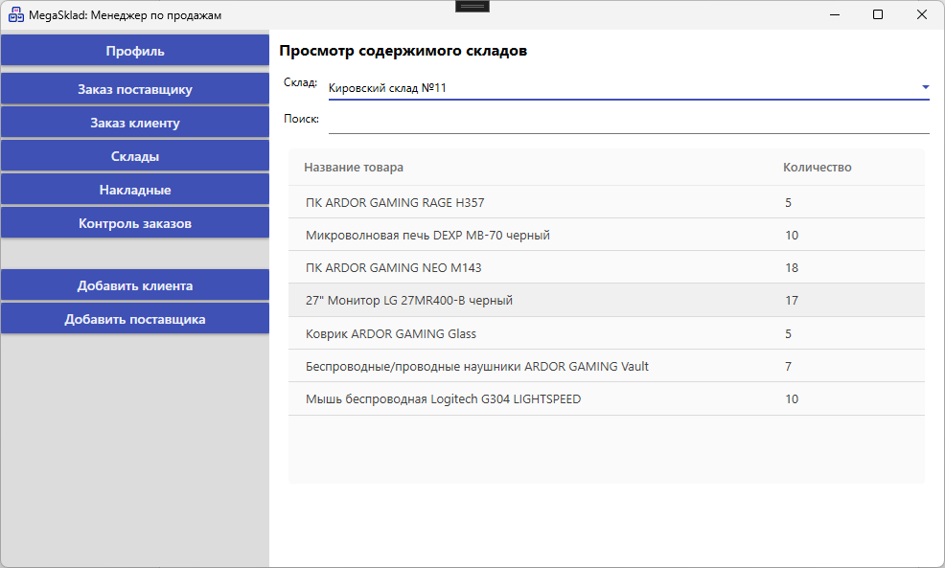

Рисунок 4.22 – Окно «Склады»

* **Просмотр содержимого склада:**
  + Выберите склад из выпадающего списка "Склад".
  + В таблице "Товары на складе" отобразится список товаров, находящихся на выбранном складе, и их количество.
* **Поиск товаров:**
  + Введите название товара в поле "Поиск".
  + В таблице "Товары на складе" отобразятся только те товары, названия которых содержат введенный текст.

**Менеджер по продажам. Накладные.**

В главном меню выберите пункт "Накладные". Откроется окно с информацией о накладных (Рисунок 4.23).

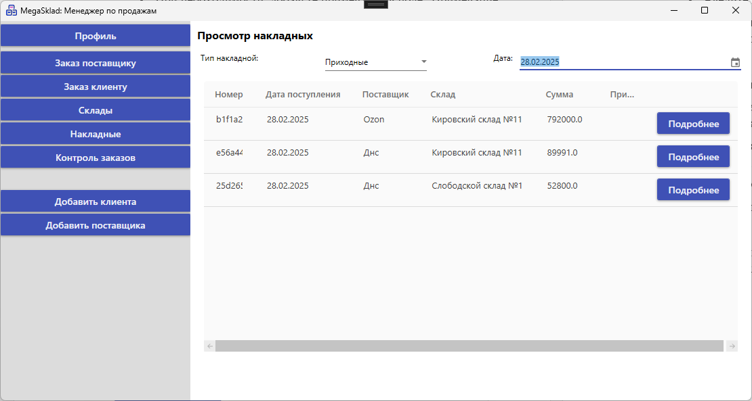

Рисунок 4.23 – Окно «Накладные»

* **Выбор типа накладной:**
  + Выберите тип накладной (Приходные или Расходные) из выпадающего списка "Тип накладной".
* **Фильтрация по дате:**
  + Укажите дату, используя элемент выбора даты "Дата".
* **Просмотр накладных:** В таблице отобразится список накладных, соответствующих выбранному типу и дате.
* **Просмотр товаров накладной:**
* Нажмите кнопку "Подробнее" у нужной вам накладной, чтобы посмотреть товары данной накладной (Рисунок 4.24).

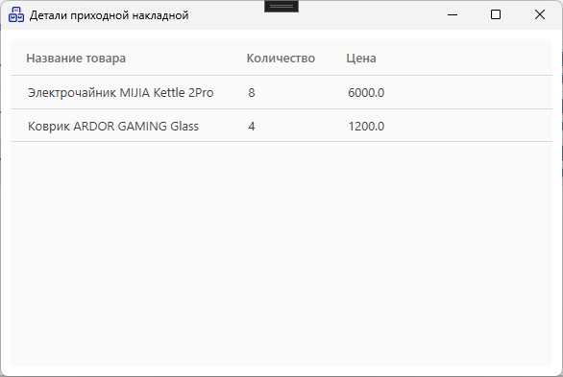

Рисунок 4.24 – Окно «Детали накладной»

**Менеджер по продажам. Контроль заказов.**

В главном меню выберите пункт "Контроль заказов". Откроется окно с информацией о заказах (Рисунок 4.25).

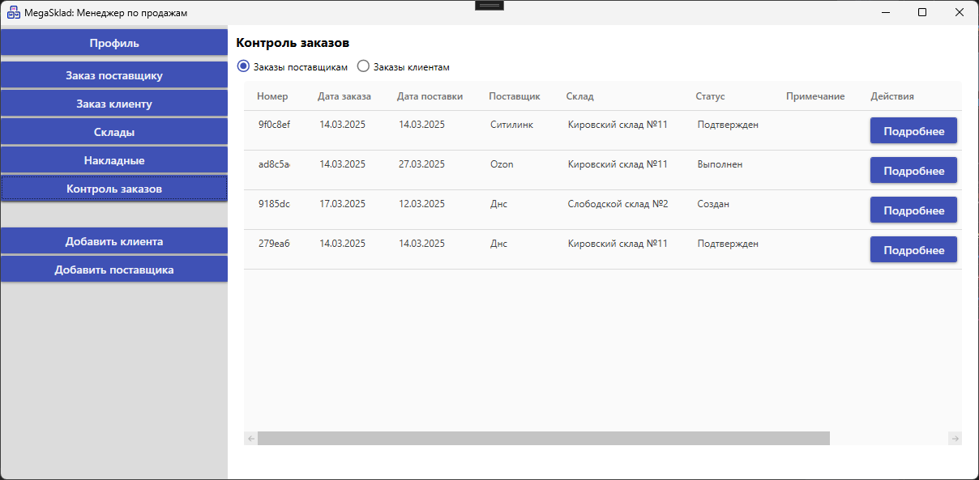

Рисунок 4.25 – Окно «Контроль заказов»

* **Выбор типа заказов:**
  + Выберите тип заказов (Заказы поставщикам или Заказы клиентам) с помощью переключателей.
* **Просмотр заказов:** В таблице отобразится список заказов, соответствующих выбранному типу.
* **Просмотр товаров заказов:**
* Нажмите кнопку "Подробнее" у нужного вам заказа, чтобы посмотреть товары данного заказа (Рисунок 4.26).

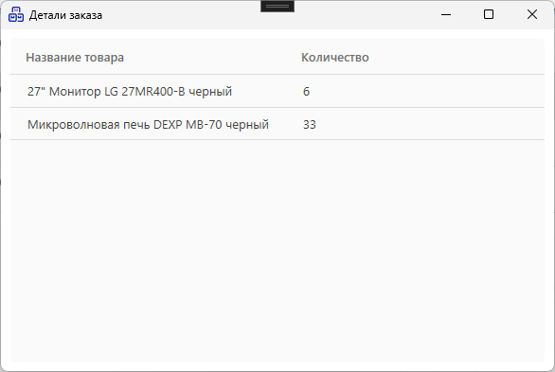

Рисунок 4.26 – Окно «Детали заказа»

**Менеджер по продажам. Добавить клиента.**

При нажатии на эту кнопку появляется возможность добавления нового клиента (Рисунок 4.27).

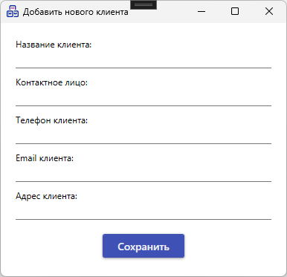

Рисунок 4.27 – Окно добавления нового клиента

**Менеджер по продажам. Добавить поставщика.**

При нажатии на эту кнопку появляется возможность добавления нового поставщика (Рисунок 4.28).

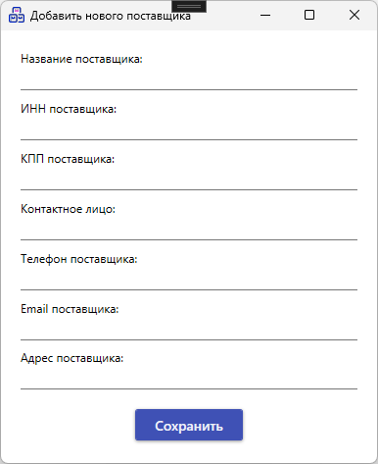

Рисунок 4.28 – Окно добавления нового поставщика

**Бухгалтер. Профиль.**

В главном меню выберите пункт "Профиль". Откроется окно с информацией о вашем профиле (Рисунок 4.29), которую можно отредактировать, нажав на кнопку "Редактировать профиль". Также можно выйти из аккаунта, нажав кнопку "Выйти из аккаунта".

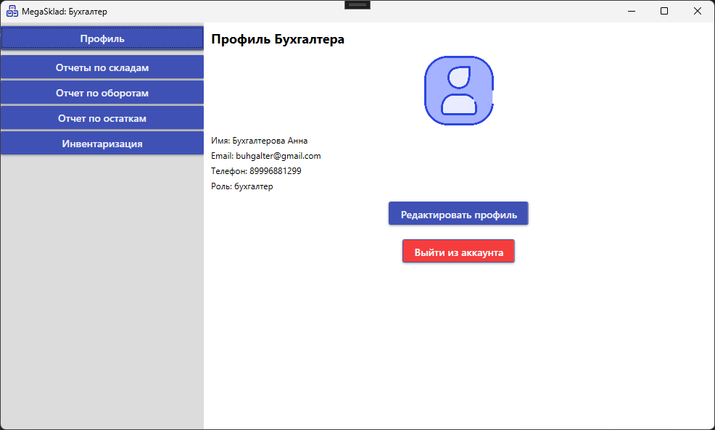

Рисунок 4.29 – Профиль бухгалтера

**Бухгалтер. Отчеты по складам.**

В главном меню выберите пункт "Отчет по складам". Откроется окно с отчетами по складам (Рисунок 4.30).

* В таблице "Отчет по складам" отображается информация о количестве складов каждого типа.

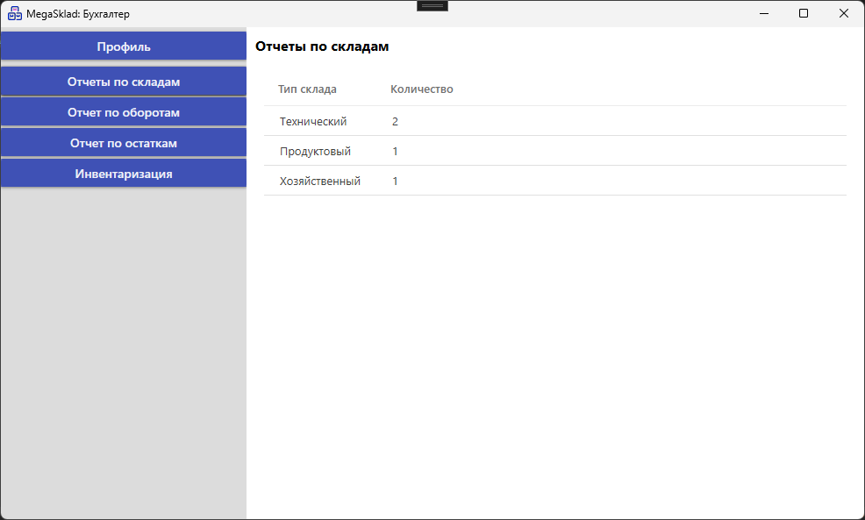

Рисунок 4.30 – Окно «Отчет по складам»

**Бухгалтер. Отчет по оборотам.**

В главном меню выберите пункт "Отчет по оборотам". Откроется окно с отчетом по оборотам товаров (Рисунок 4.31).

* В таблице "Отчет по оборотам" отображается информация о приходе и расходе каждого товара.

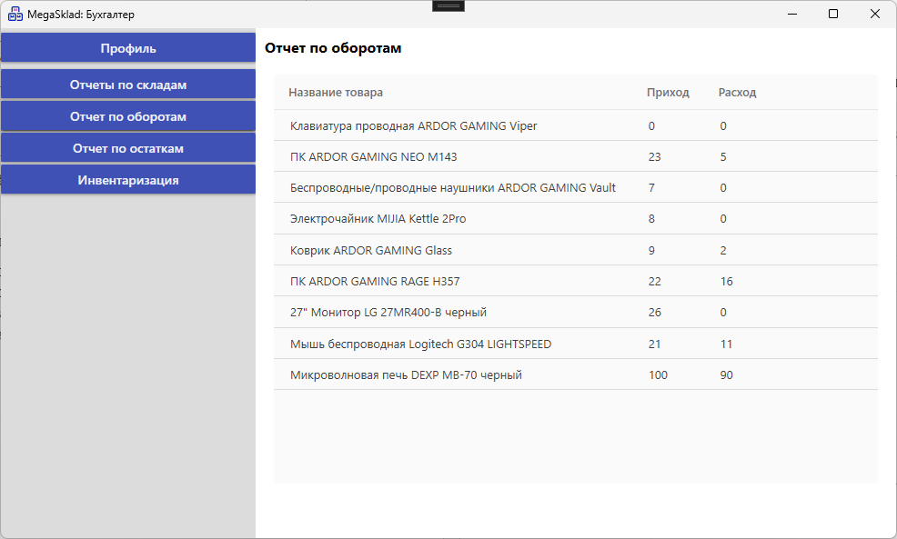

Рисунок 4.31 – Окно «Отчет по оборотам»

**Бухгалтер. Отчет по остаткам.**

В главном меню выберите пункт "Отчет по остаткам". Откроется окно с отчетом по остаткам товаров (Рисунок 4.32).

* **Выбор склада:**
  + Выберите склад из выпадающего списка "Склад".
* **Просмотр остатков:**
  + В таблице "Остатки товаров" отобразится список товаров, находящихся на выбранном складе, и их количество.

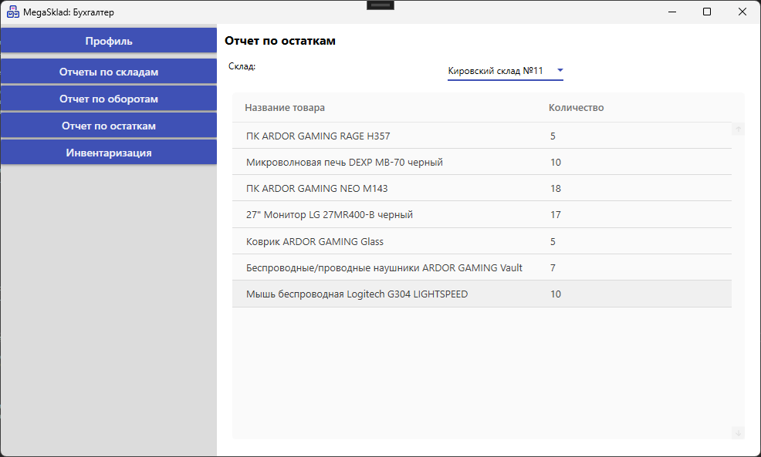

Рисунок 4.32 – Окно «Отчет по остаткам»

**Бухгалтер. Инвентаризация.**

В главном меню выберите пункт "Инвентаризация". Откроется окно для проведения инвентаризации (Рисунок 4.33).

* **Заполнение данных для инвентаризации:**
  + Выберите склад из выпадающего списка "Склад".
  + Укажите дату начала инвентаризации в поле "Дата начала инвентаризации".
  + Укажите дату окончания инвентаризации в поле "Дата окончания инвентаризации".
* **Формирование списка товаров для инвентаризации:**
  + Нажмите кнопку "Сформировать". В таблице "Товары для инвентаризации" будет отображен список товаров, находящихся на выбранном складе, с указанием ожидаемого количества.
* **Ввод фактического количества товаров:**
  + В столбце "Фактическое количество" для каждого товара укажите фактическое количество товара, обнаруженное в результате инвентаризации.
  + Столбец "Расхождение" автоматически рассчитает разницу между ожидаемым и фактическим количеством.
  + При необходимости добавьте примечания в столбец "Примечания" для каждого товара.
* **Сохранение отчета по инвентаризации:**
  + После заполнения всех необходимых данных нажмите кнопку "Сохранить отчет по инвентаризации".

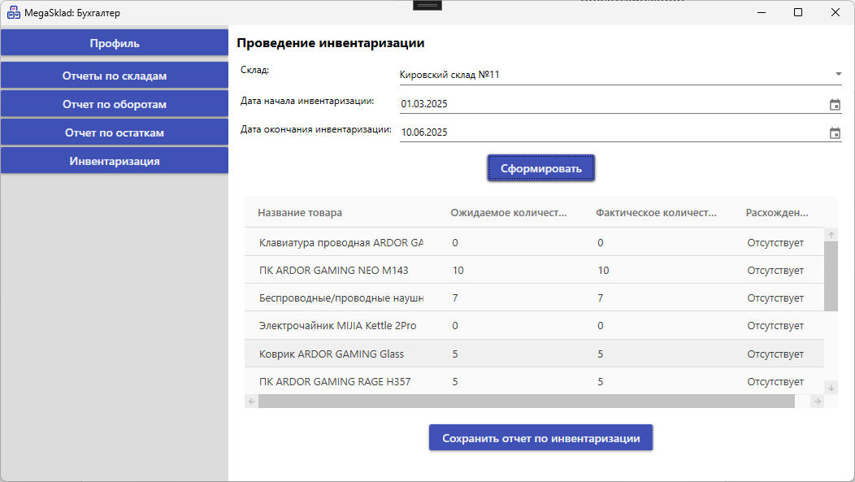

Рисунок 4.33 – Окно «Инвентаризация»

Настоящее руководство предоставляет подробные инструкции по использованию настольного приложения "MegaSklad". Следуя данным рекомендациям, вы сможете эффективно управлять складскими операциями, вести учет товаров, формировать отчеты и выполнять другие задачи, связанные с работой склада.

**Руководство программиста для API Supabase**

* **1.1. Назначение руководства**

Это руководство предназначено для программистов, желающих использовать API Supabase для разработки приложений. Оно содержит инструкции и примеры кода на C# для основных операций с Supabase.

* **1.2. Что такое Supabase?**

Supabase - это open-source альтернатива Firebase. Она предоставляет набор инструментов и сервисов для упрощения разработки современных веб- и мобильных приложений.

* **1.3. Ключевые концепции Supabase**
  + **Аутентификация (Auth):** Управление пользователями и их доступом к приложению.
  + **База данных (Postgrest):** Автоматически генерируемый RESTful API для PostgreSQL базы данных.
  + **Хранилище файлов (Storage):** Хранилище для файлов, интегрированное с системой аутентификации и политиками доступа.
  + **Функции (Functions):** Бессерверные функции, выполняемые на edge-серверах.
  + **Realtime:** Система реального времени для отслеживания изменений данных.

**2. Настройка проекта Supabase**

* **2.1. Создание аккаунта Supabase**
  1. Перейдите на сайт [https://supabase.com/](https://www.google.com/url?sa=E&q=https%3A%2F%2Fsupabase.com%2F)
  2. Нажмите кнопку "Sign Up" и создайте учетную запись, используя свой email или аккаунт Google/GitHub.
* **2.2. Создание нового проекта**
  1. Войдите в свою учетную запись Supabase.
  2. Нажмите кнопку "New Project".
  3. Выберите организацию, регион и придумайте название для своего проекта.
  4. Дождитесь завершения процесса создания проекта (это может занять несколько минут).
* **2.3. Получение URL и ключа API**
  1. В панели управления вашим проектом перейдите в раздел "Settings" -> "API".
  2. Скопируйте значения "Project URL" и "anon key". Они понадобятся для инициализации клиента Supabase в вашем приложении.

**3. Авторизация**

* **3.1. Клиентская библиотека Supabase для .NET**

Для взаимодействия с API Supabase из C# необходимо использовать клиентскую библиотеку Supabase для .NET. Ее можно установить из NuGet: Install-Package Supabase

**Руководство оператора для мобильного приложения** "MegaSkladMobile"

**Назначение руководства.** Это руководство предназначено для операторов мобильного приложения "MegaSkladMobile" и содержит инструкции по установке, запуску и эффективному использованию всех функций приложения.

**Описание приложения."**MegaSkladMobile" — это мобильное приложение, предназначенное для кладовщика.

**Требования к системе:**

* Операционная система: Android 11 или более поздняя версия
* Оперативная память: 2Гб или больще.
* Свободное место на диске: минимум 150 МБ свободного места на диске для установки приложения. Дополнительное место может потребоваться для хранения данных.
* Подключение к сети Интернет (для авторизации и синхронизации с базой данных Supabase)

**Установка приложения**. Получите установочный файл приложения "MegaSkladMobile" от вашего системного администратора, дважды щелкните по установочному файлу, чтобы запустить процесс установки, следуйте инструкциям на экране. При необходимости, разрешите доступ приложения к камере. По завершении установки появится ярлык для запуска приложения "MegaSkladMobile".

**Запуск приложения.** Нажмите по ярлыку "MegaSkladMobile", чтобы запустить приложение.

**Авторизация.**

* После запуска приложения откроется окно авторизации (Рисунок 4.34).
* Введите свой email и пароль в соответствующие поля.
* Нажмите кнопку "Войти".
* Нажмите «Запомнить меня», если хотите, чтобы при следующем заходе в приложении не нужно было повторно авторизовываться.

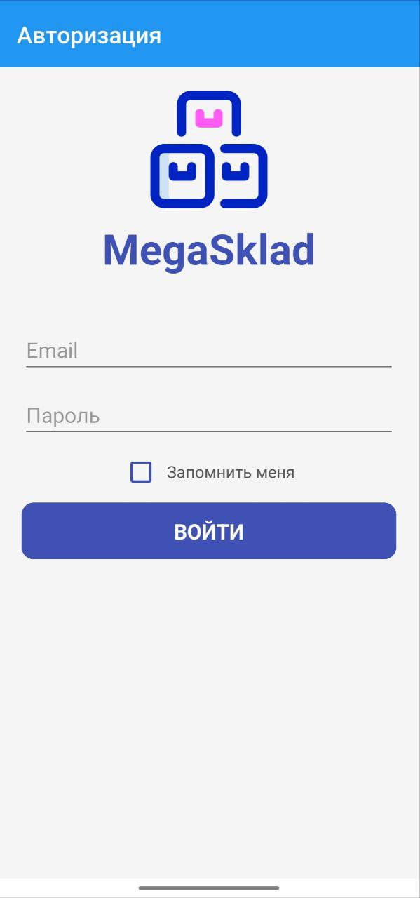

Рисунок 4.34 – Окно авторизации

**Кладовщик. Профиль.**

Нажмите на вкладку "Профиль". Откроется экран с информацией о вашей учетной записи (Рисунок 4.35). Отображается:

* Имя: Ваше имя пользователя.
* Email: Адрес электронной почты, связанный с вашей учетной записью.
* Роль: Ваша роль в системе.
* Пропуск кладовщика

Нажмите кнопку "Выйти", чтобы выйти из аккаунта.

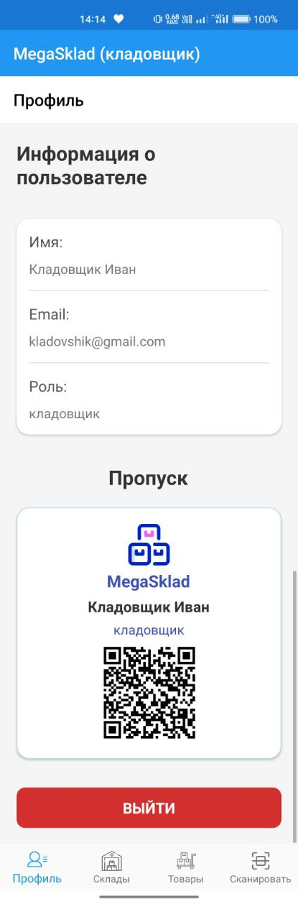

Рисунок 4.35 – Профиль кладовщика

**Кладовщик. Склады.**

Нажмите снизу на вкладку "Склады". Откроется экран со списком складов (Рисунок 4.36).  
В списке отображается:

* Название склада
* Адрес Склада
* Тип склада

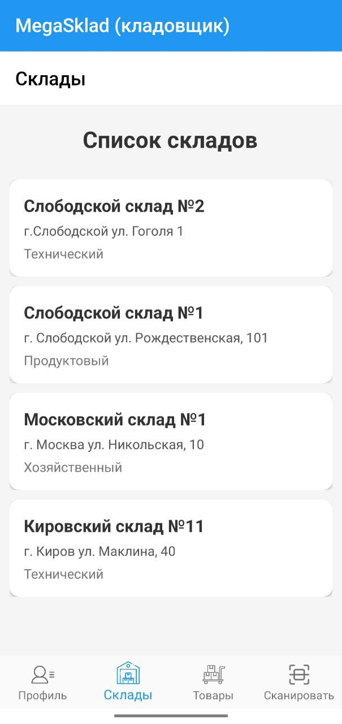

Рисунок 4.36 – Окно «Склады»

**Кладовщик. Товары.**

Нажмите снизу на вкладку "Товары". Выберите склад, и откроется экран со списком товаров на данном складе (Рисунок 4.37). На данном экране отображаются:

* Название товара
* Артикул товара
* Цена за единицу
* Мин. остаток
* Количество на складе
* Изображение QR-кода товара

Нажмите на любой товар - откроется окно с крупным изображением QR-кода для данного товара (Рисунок 4.38).

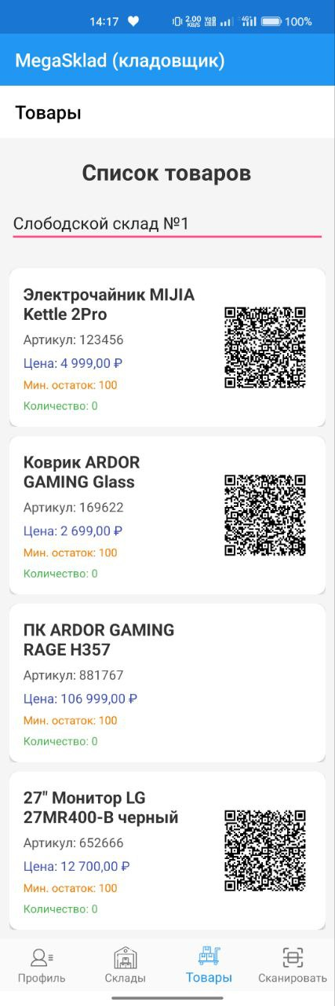

Рисунок 4.37 – Окно «Товары»

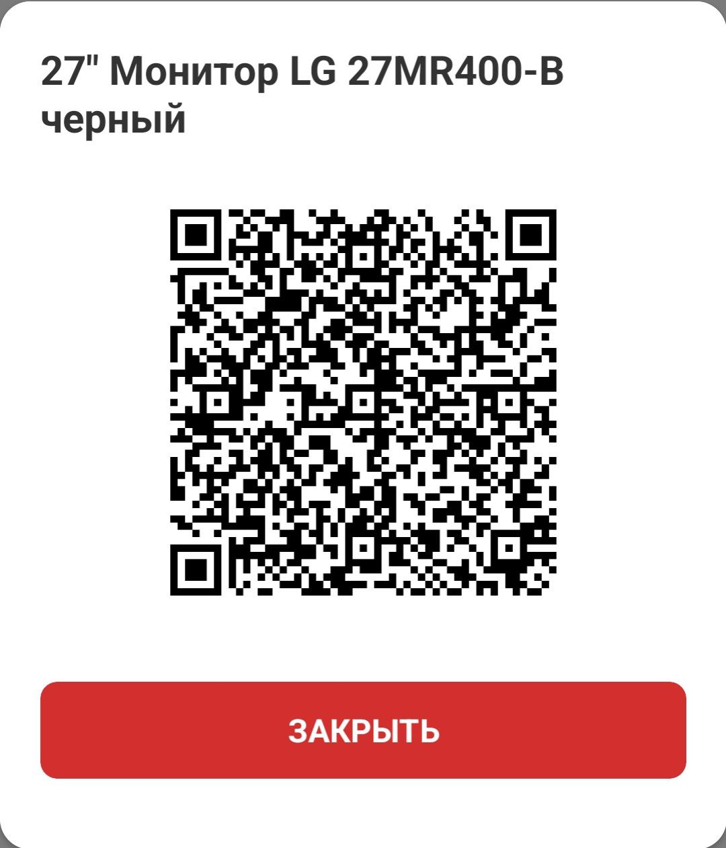

Рисунок 4.38 – Окно с QR-кодом товара

**Кладовщик. Сканировать.**

Нажмите внизу на вкладку "Сканировать". Откроется экран сканера (Рисунок 4.39).

Наведите камеру телефона на штрихкод или QR-код товара, и на экране появится считанная информация.

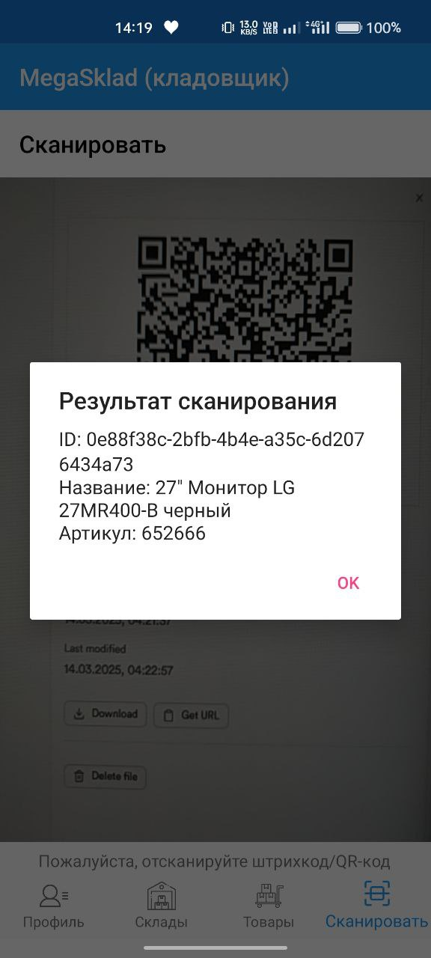

Рисунок 4.39 – Окно со сканером QR-кодов

**Остальные роли.**

Функционал остальных ролей схож, только они не имеют пропуска кладовщика и не могут сканировать QR-коды.

Настоящее руководство предоставляет основные инструкции по использованию мобильного приложения "MegaSkladMobile" для кладовщика. Используя данное приложение, вы сможете просматривать информацию о складах и товарах, а также сканировать QR-коды.

Для остальных ролей в мобильном приложении доступен только просмотр основной информации о пользователе, складах и товаров на складе.

1. **ВЫПОЛНЕНИЕ ОТЛАДКИ ПРОГРАММНОГО МОДУЛЯ**

На данном этапе была проведена отладка программного модуля, в ходе которой были исправлены ошибки в коде, оптимизирована работа API и проверена корректность функционирования всех компонентов системы. Основной задачей было обеспечить стабильную работу модуля в соответствии с требованиями технического задания (ТЗ).

**Основные этапы отладки**

**Исправление ошибок в коде**

Проведен анализ кода на наличие синтаксических, логических и runtime-ошибок.

Устранены ошибки, связанные с обработкой данных, работой с базой данных и взаимодействием между компонентами системы.

Исправлены проблемы, выявленные в процессе тестирования (например, некорректная обработка исключений, ошибки в расчетах и т.д.).

**Оптимизация работы API**

Проведена оптимизация методов API для повышения производительности и уменьшения времени обработки запросов.

Улучшена обработка ошибок (например, при неверных входных данных или отсутствии доступа).

Проверена корректность работы всех методов:

* Авторизация
* Получение списка складов.
* Отправка и получение данных о товарах.

**Проверка работы всех функций настольного приложения**

Проведено тестирование функционала настольного приложения для каждой роли:

* Администратор: проверено управление складами, товарами, пользователями и поставщиками.
* Кладовщик: протестировано оформление приходных и расходных накладных, формирование штрихкодов и отправка отчетов по инвентаризации.
* Менеджер по продажам: проверено формирование заказов, регистрация клиентов и поставщиков, а также контроль заказов и накладных
* Бухгалтер: протестировано формирование отчетов по складам, оборотам и остаткам, а также проведение инвентаризации.

Проверена работа функций поиска и сортировки данных (заказы, накладные, товары).

Убедились в корректности работы окна профиля пользователя и возможности редактирования данных.

**Используемые инструменты**

* Отладчики (Visual Studio).
* Логирование — для отслеживания выполнения кода и выявления ошибок.
* Тестовые данные — для проверки всех возможных сценариев.

**Результаты отладки**

* Все выявленные ошибки были успешно исправлены.
* Работа API оптимизирована, что повысило производительность системы.
* Подтверждена корректность работы всех функций приложения.
* Обеспечено соответствие модуля требованиям ТЗ.

Программный модуль был успешно отлажен, все компоненты системы работают стабильно и готовы к дальнейшему тестированию.

1. **ВЫПОЛНЕНИЕ ТЕСТИРОВАНИЯ ПРОГРАММНОГО МОДУЛЯ**

На этапе тестирования была проведена комплексная проверка программного модуля для обеспечения его корректной работы и соответствия требованиям технического задания.

Нагрузочное тестирование (API).

Нагрузочное тестирование проводилось при помощи разработанной программы «NagryzkaTest». Данная программа позволяет одновременно авторизоваться при помощи API определенное пользователем количество раз.

В ходе тестирования было выяснено, что бесплатный план supabase позволяет одновременно отправлять запрос на авторизацию 30 пользователям, при этом 25 из 30 пользователей успешно проходят авторизацию, а остальным выходит сообщение о лимите одновременных запросов (Рисунок 6.1).

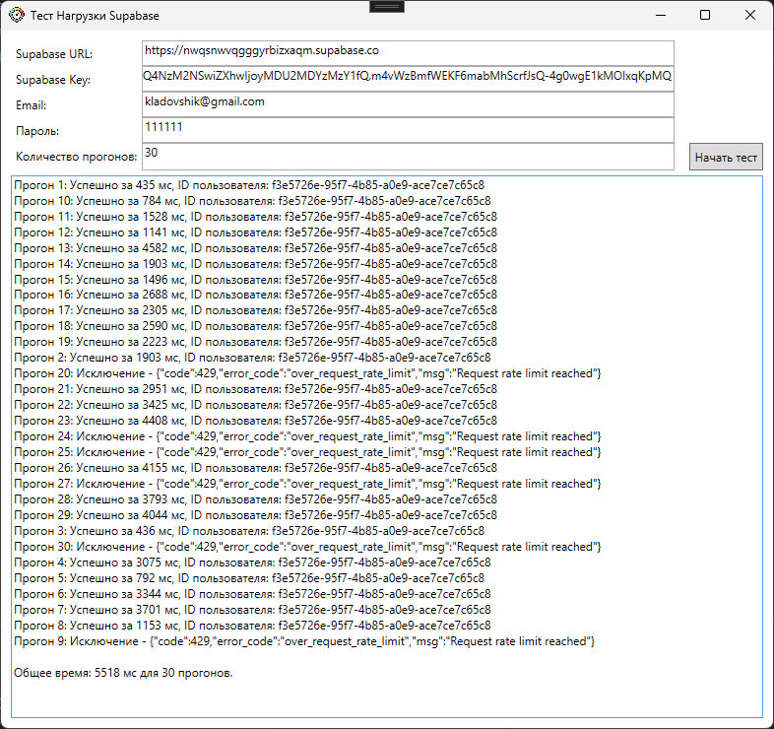

Рисунок 6.1 – Тестирование 30 авторизаций одновременно

Модульное тестирование

Было проведено модульное тестирование приложения (Рисунок 6.2).

|  |  |
| --- | --- |
| Раздел | Описание |
| TestCase # | 1 |
| Приоритет теста | Высокий |
| Название тестирования/Имя | TovarIdToNameConverter: Возвращает "Неизвестный товар", если ID отсутствует в кэше |
| Резюме испытания | Проверка возвращаемого значения при отсутствии ID товара. |
| Шаги тестирования | 1. Создать экземпляр TovarIdToNameConverter. 2. Вызвать метод Convert с произвольным Guid. |
| Данные тестирования | Случайный Guid |
| Ожидаемый результат | Метод Convert возвращает строку "Неизвестный товар". |
| Фактический результат | Строка "Неизвестный товар" |
| Предпосылки | Скомпилирован и запущен тестовый метод. |
| Постусловия | Нет |
| Статус (Pass/Fail) | Pass |
| Комментарии |  |

|  |  |
| --- | --- |
| Раздел | Описание |
| TestCase # | 2 |
| Приоритет теста | Высокий |
| Название тестирования/Имя | MultiImageConverterProfile: Возвращает дефолтное изображение, если id фото отсутствует |
| Резюме испытания | Проверка загрузки изображения по умолчанию, если PhotoId = null. |
| Шаги тестирования | 1. Создать экземпляр MultiImageConverterProfile. 2. Вызвать метод Convert с null PhotoId. |
| Данные тестирования | null в качестве PhotoId, пути к ресурсам |
| Ожидаемый результат | Метод Convert возвращает объект BitmapImage. |
| Фактический результат | Объект BitmapImage |
| Предпосылки | Скомпилирован и запущен тестовый метод. |
| Постусловия | Нет |
| Статус (Pass/Fail) | Pass |
| Комментарии |  |

|  |  |
| --- | --- |
| Раздел | Описание |
| TestCase # | 3 |
| Приоритет теста | Средний |
| Название тестирования/Имя | MultiImageConverterProfile: Передача некорректных параметров |
| Резюме испытания | Тест проверяет брос исключения при некорректных параметрах. |
| Шаги тестирования | 1. Создать экземпляр MultiImageConverterProfile. 2. Передать некорректные параметры в метод Convert |
| Данные тестирования | Передача Object [] object в метод Convert. |
| Ожидаемый результат | Возвращается исключение NullReferenceException. |
| Фактический результат | Сработало исключение NullReferenceException. |
| Предпосылки | Скомпилирован и запущен тестовый метод. |
| Постусловия | Нет |
| Статус (Pass/Fail) | Pass |
| Комментарии |  |

|  |  |
| --- | --- |
| Раздел | Описание |
| TestCase # | 4 |
| Приоритет теста | Высокий |
| Название тестирования/Имя | OtchetPoOstatkamItem: Проверка на создание нового отчета, если параметры соответствуют |
| Резюме испытания | Проверка успешного создания экземпляра класса OtchetPoOstatkamItem. |
| Шаги тестирования | 1. Создать экземпляр класса OtchetPoOstatkamItem. 2. Установить значения свойств "название_товара" и "количество". |
| Данные тестирования | "TestName" - строка, 10 - число |
| Ожидаемый результат | Свойства экземпляра класса содержат установленные значения. |
| Фактический результат | Соответствует ожидаемым значениям. |
| Предпосылки | Скомпилирован и запущен тестовый метод. |
| Постусловия | Нет |
| Статус (Pass/Fail) | Pass |
| Комментарии |  |

|  |  |
| --- | --- |
| Раздел | Описание |
| TestCase # | 5 |
| Приоритет теста | Средний |
| Название тестирования/Имя | ТоварыЗаказаПоставщикуViewModel: Проверка на заполнение параметров |
| Резюме испытания | Проверка свойств класса ТоварыЗаказаПоставщикуViewModel. |
| Шаги тестирования | 1. Создать экземпляр класса ТоварыЗаказаПоставщикуViewModel. 2. Установить значения для id_товара, название_товара, количество. |
| Данные тестирования | Guid, "Название товара", int. |
| Ожидаемый результат | Свойства экземпляра класса содержат установленные значения. |
| Фактический результат | Соответствует ожидаемым значениям. |
| Предпосылки | Скомпилирован и запущен тестовый метод. |
| Постусловия | Нет |
| Статус (Pass/Fail) | Pass |
| Комментарии |  |

|  |  |
| --- | --- |
| Раздел | Описание |
| TestCase # | 6 |
| Приоритет теста | Высокий |
| Название тестирования/Имя | EditClientWindow IsValidEmail: проверка валидного e-mail |
| Резюме испытания | Проверка валидного email. |
| Шаги тестирования | 1. Создать экземпляр класса EditClientWindow. 2. Вызвать метод "IsValidEmail" с валидным email. |
| Данные тестирования | "[admin@gmail.com](https://www.google.com/url?sa=E&q=mailto%3Aadmin%40gmail.com)" |
| Ожидаемый результат | Метод возвращает True. |
| Фактический результат | True |
| Предпосылки | Скомпилирован и запущен тестовый метод. |
| Постусловия | Нет |
| Статус (Pass/Fail) | Pass |
| Комментарии |  |

|  |  |
| --- | --- |
| Раздел | Описание |
| TestCase # | 7 |
| Приоритет теста | Высокий |
| Название тестирования/Имя | EditClientWindow IsValidEmail: проверка non валидного e-mail |
| Резюме испытания | Проверка невалидного email. |
| Шаги тестирования | 1. Создать экземпляр класса EditClientWindow. 2. Вызвать метод "IsValidEmail" с невалидным email. |
| Данные тестирования | "admingmail.com" |
| Ожидаемый результат | Метод возвращает False. |
| Фактический результат | False |
| Предпосылки | Скомпилирован и запущен тестовый метод. |
| Постусловия | Нет |
| Статус (Pass/Fail) | Pass |
| Комментарии |  |

|  |  |
| --- | --- |
| Раздел | Описание |
| TestCase # | 8 |
| Приоритет теста | Высокий |
| Название тестирования/Имя | EditPostavshikWindow IsValidPhone: проверка валидного номера телефона |
| Резюме испытания | Проверка валидного номера телефона. |
| Шаги тестирования | 1. Создать экземпляр класса EditPostavshikWindow. 2. Вызвать метод "IsValidPhoneNumber" с валидным номером телефона. |
| Данные тестирования | "89513835480" |
| Ожидаемый результат | Метод возвращает True. |
| Фактический результат | True |
| Предпосылки | Скомпилирован и запущен тестовый метод. |
| Постусловия | Нет |
| Статус (Pass/Fail) | Pass |
| Комментарии |  |

|  |  |
| --- | --- |
| Раздел | Описание |
| TestCase # | 9 |
| Приоритет теста | Высокий |
| Название тестирования/Имя | EditPostavshikWindow IsIValidPhone: проверка невалидного номера телефона |
| Резюме испытания | Проверка невалидного номера телефона. |
| Шаги тестирования | 1. Создать экземпляр класса EditPostavshikWindow. 2. Вызвать метод "IsValidPhoneNumber" с невалидным номером телефона. |
| Данные тестирования | "9513835480" |
| Ожидаемый результат | Метод возвращает False. |
| Фактический результат | False |
| Предпосылки | Скомпилирован и запущен тестовый метод. |
| Постусловия | Нет |
| Статус (Pass/Fail) | Fail |
| Комментарии | Ожидаемый провал. |

|  |  |
| --- | --- |
| Раздел | Описание |
| TestCase # | 10 |
| Приоритет теста | Средний |
| Название тестирования/Имя | checkCorrectModel_isCorrect Проверка correct Model |
| Резюме испытания | Проверка CorrectModel |
| Шаги тестирования | 1. Вызвать метод, который возвращает текст Coment и Action |
| Данные тестирования | Выполнение кода возвращает строки Comment и Action |
| Ожидаемый результат | Метод возвращает имя |
| Фактический результат | Ошибка |
| Предпосылки | Скомпилирован и запущен тестовый метод. |
| Постусловия | Нет |
| Статус (Pass/Fail) | Fail |
| Комментарии | Ожидаемый провал. |

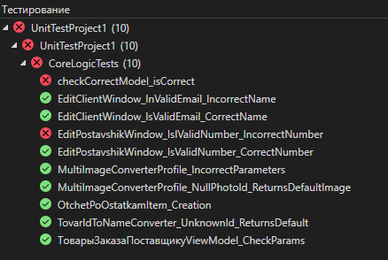

Рисунок 6.2 – Результат модульного тестирования

1. **ОФОРМЛЕНИЕ РЕЗУЛЬТАТОВ ТЕСТИРОВАНИЯ**

Результаты тестирования были систематизированы и оформлены в виде отчетов, которые включают:

**Описание тестовых сценариев**

В данном разделе представлен подробный перечень всех проверенных функций и сценариев использования программного модуля. Например, были проверены сценарии авторизации, работы с товарами, формирования отчетов и другие ключевые функции, описанные в техническом задании.

**Отчеты были оформлены в виде онлайн документации:**

Все результаты тестирования, включая отчеты, были загружены в репозиторий на GitHub. Это обеспечивает удобное хранение, версионность и доступ к документам для всех участников проекта. Каждый отчет был размещен в папке репозитория, что позволяет легко находить нужные материалы и отслеживать изменения.

Таким образом, результаты тестирования были тщательно проанализированы и оформлены в удобном для использования виде, что позволяет эффективно работать с ними на всех этапах жизненного цикла проекта.

1. **РАЗРАБОТКА ПРОГРАММНОГО МОДУЛЯ ДЛЯ МОБИЛЬНОГО УСТРОЙСТВА**

На данном этапе было разработано мобильное приложение, предназначенное в первую очередь для роли кладовщика, но с возможностью просмотра данных другими ролями (Администратор, Менеджер по продажам, Бухгалтер). Приложение предоставляет удобный интерфейс для работы со складами и товарами (Рисунок 8.1). Подробные инструкции и функционал приложения написаны в руководстве оператора.



Рисунок 8.1 – Мобильное приложение, окно авторизации

Используя данное приложение, вы сможете просматривать информацию о складах и товарах, а также сканировать QR-коды.Для остальных ролей в мобильном приложении доступен только просмотр основной информации о пользователе, складах и товаров на складе.

1. **ПРОВЕРКА РАБОТОСПОСОБНОСТИ ПРОГРАММНОГО МОДУЛЯ НА МОБИЛЬНОМ УСТРОЙСТВЕ ИЛИ ЭМУЛЯТОРЕ**

На данном этапе было проведено тестирование мобильного приложения для проверки его работоспособности и корректности работы на реальных устройствах и эмуляторах. Основной целью было убедиться, что приложение функционирует стабильно, интерфейс удобен для пользователя, а все функции работают в соответствии с техническим заданием.

**Тестирование интерфейса мобильного приложения MegaSkladMobile**

Тест-кейс 1: Авторизация (неудачная попытка)

|  |  |
| --- | --- |
| TestCase # | 1 |
| Приоритет теста | Высокий |
| Название тестирования/Имя | Неудачная авторизация |
| Резюме испытания | Проверка обработки неверных учетных данных |
| Шаги тестирования | 1. Запустить приложение. 2. Ввести неверный email или пароль. 3. Нажать "Войти". |
| Данные тестирования | Неверный email, неверный пароль |
| Ожидаемый результат | Отображается сообщение об ошибке "Неверный email" (или аналогичное). |
| Фактический результат | Отображается сообщение об ошибке "Неверный email" (или аналогичное). |
| Предпосылки | Приложение запущено, доступно поле для ввода email и пароля. |
| Постусловия |  |
| Статус (Pass/Fail) | Pass |
| Комментарии | Проверить, что сообщение об ошибке информативное. |

Тест-кейс 2: Авторизация (успешная попытка)

|  |  |
| --- | --- |
| TestCase # | 2 |
| Приоритет теста | Высокий |
| Название тестирования/Имя | Успешная авторизация |
| Резюме испытания | Проверка успешной авторизации с валидными учетными данными |
| Шаги тестирования | 1. Запустить приложение. 2. Ввести валидный email. 3. Нажать "Войти". |
| Данные тестирования | Валидный email |
| Ожидаемый результат | Пользователь перенаправлен на главную страницу (MainPage). Роль отображается в заголовке. |
| Фактический результат | Пользователь перенаправлен на главную страницу (MainPage). Роль отображается в заголовке. |
| Предпосылки | Приложение запущено, доступно поле для ввода email и пароля. |
| Постусловия | Сохранена сессия пользователя. |
| Статус (Pass/Fail) | Pass |
| Комментарии |  |

Тест-кейс 3: Запоминание пользователя (Remember Me)

|  |  |
| --- | --- |
| TestCase # | 3 |
| Приоритет теста | Средний |
| Название тестирования/Имя | Запоминание пользователя ("Remember Me") |
| Резюме испытания | Проверка сохранения email пользователя при выборе "Запомнить меня" и автоматической авторизации. |
| Шаги тестирования | 1. Запустить приложение. 2. Ввести email. 3. Отметить чекбокс "Запомнить меня". 4. Нажать "Войти". 5. Закрыть и перезапустить приложение. |
| Данные тестирования | Валидный email |
| Ожидаемый результат | Email пользователя сохранен в SecureStorage. При повторном запуске происходит автоматическая авторизация и переход на MainPage. |
| Фактический результат | Email пользователя сохранен в SecureStorage. При повторном запуске происходит автоматическая авторизация и переход на MainPage. |
| Предпосылки | Приложение запущено, доступно поле для ввода email и пароля, чекбокс "Запомнить меня". |
| Постусловия |  |
| Статус (Pass/Fail) | Pass |
| Комментарии | Проверить, что email корректно сохранен. |

Тест-кейс 4: Главная страница (MainPage) - Отображение вкладок.

|  |  |
| --- | --- |
| TestCase # | 4 |
| Приоритет теста | Высокий |
| Название тестирования/Имя | Отображение вкладок на главной странице |
| Резюме испытания | Проверка отображения вкладок в зависимости от роли пользователя. |
| Шаги тестирования | 1. Авторизоваться как "kladovshik@gmail.com". 2. Перейти на главную страницу. 3. Авторизоваться под другой ролью. 2. Перейти на главную страницу. |
| Данные тестирования | Kladovshik@gmail.com, другой пользователь (не кладовщик) |
| Ожидаемый результат | Для кладовщика отображаются вкладки: "Профиль", "Склады", "Товары", "Сканировать". Для остальных пользователей - "Профиль", "Склады", "Товары". |
| Фактический результат | Для кладовщика отображаются вкладки: "Профиль", "Склады", "Товары", "Сканировать". Для остальных пользователей - "Профиль", "Склады", "Товары". |
| Предпосылки | Пользователь авторизован, находится на главной странице. |
| Постусловия |  |
| Статус (Pass/Fail) | Pass |
| Комментарии | Важно! Проверить, что удаление вкладки "Сканировать" работает корректно. |

Тест-кейс 5: Товары (ProductsPage) - Загрузка данных и модальное окно.

|  |  |
| --- | --- |
| TestCase # | 5 |
| Приоритет теста | Высокий |
| Название тестирования/Имя | Загрузка списка товаров и отображение QR-кода |
| Резюме испытания | Проверка загрузки списка товаров для выбранного склада и отображения QR-кода при нажатии. |
| Шаги тестирования | 1. Авторизоваться. 2. Перейти на вкладку "Товары". 3. Выбрать склад из выпадающего списка. 4. Нажать на товар. |
| Данные тестирования | Любые данные о товаре, содержащие ссылку на QR-код (штрихкод_товара). |
| Ожидаемый результат | 1. Отображается список товаров для выбранного склада. 2. При нажатии на товар открывается модальное окно с изображением QR-кода. |
| Фактический результат | 1. Отображается список товаров для выбранного склада. 2. При нажатии на товар открывается модальное окно с изображением QR-кода. |
| Предпосылки | Пользователь авторизован, находится на странице товаров, загружен список складов. |
| Постусловия |  |
| Статус (Pass/Fail) | Pass |
| Комментарии | Проверить отображение QR-кода и корректность его URL. |

Тест-кейс 6: Выход из системы (Logout).

|  |  |
| --- | --- |
| TestCase # | 6 |
| Приоритет теста | Высокий |
| Название тестирования/Имя | Выход из системы (Logout) |
| Резюме испытания | Проверка выхода из системы и перенаправления на страницу логина. |
| Шаги тестирования | 1. Авторизоваться. 2. Перейти на вкладку "Профиль". 3. Нажать кнопку "Выйти". |
| Данные тестирования |  |
| Ожидаемый результат | Пользователь перенаправлен на страницу логина. Сессия пользователя удалена. |
| Фактический результат | Пользователь перенаправлен на страницу логина. Сессия пользователя удалена. |
| Предпосылки | Пользователь авторизован, находится на главной странице. |
| Постусловия |  |
| Статус (Pass/Fail) | Pass |
| Комментарии | Убедиться, что сессия Supabase и данные из SecureStorage очищены. |

Тест-кейс 7: Сканирование (успешное)

|  |  |
| --- | --- |
| TestCase # | 7 |
| Приоритет теста | Высокий |
| Название тестирования/Имя | Успешное сканирование кода |
| Резюме испытания | Проверка успешного сканирования штрихкода или QR-кода и отображения результата. |
| Шаги тестирования | 1. Авторизоваться под ролью "kladovshik@gmail.com" (или другой ролью, имеющей доступ к вкладке "Сканировать"). 2. Перейти на вкладку "Сканировать". 3. Навести камеру на штрихкод или QR-код. |
| Данные тестирования | Штрихкод или QR-код (например, тестовый код). |
| Ожидаемый результат | Отображается сообщение с результатом сканирования. |
| Фактический результат | Отображается сообщение с результатом сканирования. |
| Предпосылки | Пользователь авторизован, находится на вкладке "Сканировать", камера доступна. |
| Постусловия |  |
| Статус (Pass/Fail) | Pass |
| Комментарии | Проверить, что результат сканирования отображается корректно. |

Тест-кейс 8: Отсутствие кода (пустое сканирование)

|  |  |
| --- | --- |
| TestCase # | 8 |
| Приоритет теста | Средний |
| Название тестирования/Имя | Сканирование без кода (пустое сканирование) |
| Резюме испытания | Проверка поведения приложения при попытке сканирования пустого пространства (без штрихкода или QR-кода). |
| Шаги тестирования | 1. Авторизоваться под ролью "kladovshik@gmail.com". 2. Перейти на вкладку "Сканировать". 3. Навести камеру на пустое пространство (без штрихкода или QR-кода). |
| Данные тестирования | Отсутствует штрихкод или QR-код. |
| Ожидаемый результат | Сообщение "Пожалуйста, отсканируйте штрихкод/QR-код" остается на экране, или отображается сообщение об ошибке сканирования (в зависимости от реализации логики). |
| Фактический результат | Сообщение "Пожалуйста, отсканируйте штрихкод/QR-код" остается на экране, или отображается сообщение об ошибке сканирования. |
| Предпосылки | Пользователь авторизован, находится на вкладке "Сканировать", камера доступна. |
| Постусловия |  |
| Статус (Pass/Fail) | Pass |
| Комментарии | Проверить, что приложение не зависает и не вылетает. |

Тест-кейс 9: Сканирование нераспознанного кода

|  |  |
| --- | --- |
| TestCase # | 9 |
| Приоритет теста | Средний |
| Название тестирования/Имя | Сканирование нераспознанного кода |
| Резюме испытания | Проверка поведения приложения при сканировании кода, который не является штрихкодом или QR-кодом. |
| Шаги тестирования | 1. Авторизоваться под ролью "kladovshik@gmail.com". 2. Перейти на вкладку "Сканировать". 3. Навести камеру на изображение, которое не является штрихкодом или QR-кодом. |
| Данные тестирования | Изображение, не являющееся штрихкодом или QR-кодом. |
| Ожидаемый результат | Отображается сообщение "Не удалось отсканировать код." (или аналогичное), или сканирование не происходит. |
| Фактический результат | Отображается сообщение "Не удалось отсканировать код." (или аналогичное), или сканирование не происходит. |
| Предпосылки | Пользователь авторизован, находится на вкладке "Сканировать", камера доступна. |
| Постусловия |  |
| Статус (Pass/Fail) | Pass |
| Комментарии | Проверить, что приложение корректно обрабатывает ошибку. |

Тест-кейс 10: Проверка работы сканера при смене ориентации экрана

|  |  |
| --- | --- |
| TestCase # | 10 |
| Приоритет теста | Низкий |
| Название тестирования/Имя | Сканер. Смена ориентации экрана. |
| Резюме испытания | Проверка работы сканера и адаптации интерфейса при смене ориентации экрана. |
| Шаги тестирования | 1. Авторизоваться под ролью "kladovshik@gmail.com". 2. Перейти на вкладку "Сканировать". 3. Повернуть устройство в горизонтальную ориентацию. 4. Повернуть устройство в вертикальную ориентацию. 5. Отсканировать код в обеих ориентациях. |
| Данные тестирования | Штрихкод или QR-код |
| Ожидаемый результат | Сканер работает корректно в обеих ориентациях. Интерфейс адаптируется под ориентацию. |
| Фактический результат | Сканер работает корректно в обеих ориентациях. Интерфейс адаптируется под ориентацию. |
| Предпосылки | Пользователь авторизован, находится на вкладке "Сканировать", камера доступна. |
| Постусловия |  |
| Статус (Pass/Fail) | Pass |
| Комментарии | Проверить, что размер области сканирования (scannerView) изменяется корректно при смене ориентации. |

1. **ЗАКЛЮЧЕНИЕ.**

В ходе прохождения учебной практики по ПМ.01 Разработка модулей программного обеспечения для компьютерных систем и выполнения темы "Разработка программного модуля «Автоматизация складского учета»" был разработан комплексный программный модуль, включающий API, библиотеку для работы с данными, настольное приложение и мобильный клиент.

Анализ технического задания позволил сформулировать четкие требования к системе, определить основные сущности и взаимосвязи, а также выбрать оптимальные инструменты разработки. Использование Supabase и Postgres в качестве основы для backend-части, разработка desktop-приложения на C# с применением WPF и разработка мобильного приложения дали возможность получить ценный опыт работы с современными технологиями и инструментами.

В процессе разработки были реализованы ключевые функции, такие как двухфакторная аутентификация, разграничение по ролям, функции поиска и сортировки данных, что позволило создать функциональное и безопасное приложение, отвечающее требованиям технического задания.

Особое внимание было уделено документированию программного модуля. Были созданы руководства оператора для настольного и мобильного приложений, а также руководство программиста для API, что обеспечит удобство использования и сопровождения разработанного решения.

Проведенное тестирование, включающее нагрузочное и модульное тестирование, а также тестирование интерфейса мобильного приложения, позволило выявить и исправить ряд ошибок, оптимизировать работу API и убедиться в корректности функционирования всех компонентов системы.

Разработка мобильного приложения стала важным этапом практики, позволившим получить опыт разработки приложений для мобильных устройств и интеграции их с существующей системой.

В целом, учебная практика была очень полезной и позволила закрепить теоретические знания, полученные в колледже, получить практический опыт работы с различными технологиями и инструментами разработки, а также развить навыки командной работы, анализа требований, проектирования, разработки, тестирования и документирования программного обеспечения.

В процессе работы возникали определенные трудности, связанные с интеграцией различных компонентов системы, оптимизацией производительности API и разработкой мобильного приложения. Однако, благодаря настойчивости, внимательному изучению документации и помощи руководителя практики, все трудности были успешно преодолены.

Я считаю, что цель практики была достигнута, и полученный опыт будет полезен в дальнейшей профессиональной деятельности. В будущем планирую продолжить изучение современных технологий разработки программного обеспечения и применять их на практике.